Приложение
к письму БУ ДПО РК «КРИПКРО»
от «02_» _07__ 2019г. № _428__

Аналитическая справка
по итогам проведения всероссийских проверочных работ по русскому языку в 5 классах ОО РК в 2018-19 учебном году
(в сравнении с общероссийскими показателями).

В соответствии с приказом Федеральной службы по надзору в сфере образования и науки (Рособрнадзора), от 29.01.2019 № 84 «О проведении Федеральной службой по надзору в сфере образования и науки мониторинга качества подготовки обучающихся обраазовательных организаций в 2019» и приказом Рособрнадзора №104 от 07.02.2019 г. «Об утверждении графиков проведения мероприятий, направленных на исследование качества образования на 2018-2019 годы», 25 апреля 2019 г. была проведена Всероссийская проверочная работа (далее - ВПР) по русскому языку среди учащихся 5 классов общеобразовательных учреждений Республики Калмыкия.
Материалы по проведению ВПР даны в сравнении с показателями по России, вся выборка по стране – 1408499 человека. Количество учащихся, выполнявших проверочные работы в Республике Калмыкия, составило 3323 человека, в г. Элиста – 1522 человека (по выборке - 19 школ города. В районах республики наибольшее количество учащихся приняло участие в Целинном районе- 233 человек; наименьшее в Октябрьском районе – 75.

Анализ контрольно-измерительных материалов по русскому языку
в 5 классе
Документы, определяющие содержание проверочной работы.
Содержание и структура проверочной работы определяются на основе Федерального государственного образовательного стандарта основного общего образования (приказ Минобрнауки России от 17.12.2010 № 1897) с учетом Примерной основной образовательной программы основного общего образования (одобрена решением Федерального учебно-методического объединения по общему образованию (протокол от 08.04.2015 № 1/15)) и содержания учебников, включенных в Федеральный перечень на 2018/19 учебный год.
Задания проверочной работы направлены на выявление уровня владения обучающимися правописными нормами современного русского литературного языка (орфографическими и пунктуационными), учебно-языковыми опознавательными, классификационными (фонетическими, лексическими, морфемными, словообразовательными, морфологическими, синтаксическими) и аналитическими умениями (морфемным, словообразовательным, морфологическим, синтаксическим разборами), предметными коммуникативными умениями, а также регулятивными, познавательными и коммуникативными универсальными учебными действиями.
Задания диагностической работы призваны выявить уровень владения обучающимися базовыми предметными правописными и учебно-языковыми фонетическими, морфемными, морфологическими и синтаксическими умениями. Помимо предметных умений, все задания предполагали проверку универсальных учебных действий: регулятивных и познавательных.
ВПР по русскому языку проводилась в форме письменной работы. Проверочная работа состояла из 12 заданий, которые были рассчитаны на базовый уровень усвоения содержания учебного материала.
Основным заданием в первой части (осложненное списывание текста) проверочной работы по русскому языку стало списывание текста с пропущенными буквами и знаками препинания. По данному тексту требовалось выполнить языковые разборы: фонетический, морфемный, морфологический и синтаксический разбор предложения. В первом задании проверялось умение учащихся совершенствовать такие виды речевой деятельности, как чтение и письмо. 61% по Калмыкии справилось с этим заданием, по РФ-57%. Также проверялись орфографические и пунктуационные знания учащихся. С этим заданием справились 61% в Калмыкии и по РФ -49%. 87 % соблюдают основные языковые нормы в письменной речи, в РФ – 89%
Во втором задании (выполнение фонетического, морфемного, морфологического, синтаксического разбора) проверялось знание базовых понятий лингвистики, основных единиц и грамматических категорий. С этим заданием справились 63%, по РФ -56%. 64% учащихся справились с синтаксическим анализом словосочетания и предложения, фонетическим и морфемным анализом справились 61% по Калмыкии и 56% по РФ. 66% пятиклассников умеют проводить морфологический анализ слова, по РФ 56%.
В третьем задании проверялись орфоэпические знания учащихся. С данным заданием справились81% учащихся в Калмыкии и 76% в РФ.
В четвертом задании проверялись умения учащихся опознавать самостоятельные части речи и их формы, а также служебные части речи и междометия. С этим заданием справились 80% в Калмыкии и 76% в РФ.
В пятом задании проверялось умение анализировать различные виды словосочетаний и предложений с точки зрения их структурно-смысловой организации. С этим заданием справились 68% учащихся в Калмыкии и 59% в РФ.
В шестом задании проверялись умения пятиклассников проводить грамматико-интонационный анализ при объяснении расстановки знаков препинания. С этим заданием справились 69% в Калмыкии и 61% в РФ.
В седьмом задании (распознавание сложного предложения. Аргументация постановки знаков препинания) проверялось умение учащихся соблюдать основные языковые нормы в письменной речи. С этим заданием справились 64% учащихся в Калмыкии и 58% в РФ.
В 8-10 задании проверялось умение анализировать текст: определение основной мысли, понимание смысла. Определение типа речи.
В восьмом задании проверялось формирование навыков проведения многоаспектного анализа текста, овладение ресурсами фразеологии и лексики языка. С этим заданием справились 50% учащихся в Калмыкии, 46% в РФ.
В девятом задании проверялось владение навыками различных видов чтения. С этим заданием справились 51% учащихся в Калмыкии и 51% в РФ.
В десятом задании проверялось умение адекватно понимать тексты различных функционально-смысловых типов речи. С этим заданием справил0сь 56% учащихся Калмыкии и 49% РФ.
В одиннадцатом задании проверялось умение проводить лексический анализ слова. С этим заданием справилось 77% учащихся Калмыкии и 70% по РФ.
В двенадцатом задании проверялось освоение базовых понятий лингвистики, основных единиц языка и грамматических категорий языка. С этим заданием справилось 86% пятиклассников в Калмыкии 84% в РФ.
В восьмом задании (определите и запишите основную мысль текста) проверялось формирование навыков проведения многоаспектного анализа текста, овладение ресурсами фразеологии и лексики языка. С этим заданием справились 50% учащихся в Калмыкии, 46% - в РФ. Учителям русского языка следует обратить внимание на низкие результаты выполнения задания. Умение определять основную мысль текста относится к числу важных учебных умений, ведь от него зависит скорость понимания и качество усвоения текста. Все возрастающий объем информации заставляет работать с текстами не только школьников и студентов, но и взрослых людей. Умение быстро выделить основную мысль позволит каждому снизить затраты времени на чтение и увеличит объем обрабатываемых (читаемых) текстов, а, следовательно, облегчит работу. Задания по русскому языку по структуре и содержанию продолжают линию оценочной процедуры, проводимой и в начальной школе, и в пятом классе.
Наиболее проблемные задания связаны с:
- Определением темы и главной мысли текста;
- Распознаванием грамматических признаков слов; с учетом совокупности выявленных признаков относить слова к определенной группе основных частей речи;
- Проведением морфологического разбора имен прилагательных; оцениванием правильности проведения морфологического разбора;
- Умением соблюдать при письме изученные орфографические и пунктуационные нормы.
Причины:
1) недостаточный уровень сформированной читательской грамотности учащихся;
2) несформированность знаний по синтаксису сложного предложения и знаках препинания в сложном предложении и предложениях с прямой речью.
Как видим, в столице и в двенадцати МОУО республики качество знаний (по выполнению ВПР) превышает 50% и достигает 61 % в Элисте (количество участников – 1522); в Лаганском и Малодербетовском районах до 60% (количество участников – 172 и 120 соответственно).
ВПР по русскому языку в 5 классе позволяет осуществить диагностику достижения предметных и метапредметных результатов, в т.ч. уровня сформированности универсальных учебных действий (УУД) и овладения межпредметными понятиями.
Статистика по отметкам

ОО | Кол-во уч. | «2» | «3» | «4» | «5» | Средняя оценка
Россия | 1408499 | 13,5 | 36,6 | 35,2 | 14,7 | 3,51
Республика Калмыкия | 3323 | 4,8 | 37,4 | 38,6 | 19,2 | 3,72
Городовиковский | 182 | 9,9 | 39 | 37,4 | 13,7 | 3,55
Ики-Бурульский | 98 | 7,1 | 28,6 | 38,8 | 25,5 | 3,83
Кетченеровский | 130 | 5,4 | 37,7 | 36,9 | 20 | 3,72
Лаганский | 172 | 2,3 | 36,6 | 43,6 | 17,4 | 3,76
Малодербетовский | 120 | 0,83 | 39,2 | 35,8 | 24,2 | 3,83
Октябрьский | 75 | 12 | 45,3 | 30,7 | 12 | 3,43
Приютненский | 91 | 7,7 | 30,8 | 44 | 17,6 | 3,72
Сарпинский | 97 | 1 | 50,5 | 32 | 16,5 | 3,64
Целинный | 233 | 3 | 39,1 | 37,3 | 20,6 | 3,76
Черноземельский | 147 | 0 | 47,6 | 34,7 | 17,7 | 3,70
Юстинский | 118 | 0 | 39 | 43,2 | 17,8 | 3,79
Яшалтинский | 157 | 3,2 | 54,8 | 32,5 | 9,6 | 3,49
Яшкульский | 181 | 10,5 | 40,9 | 34,8 | 13,8 | 3,52
город Элиста | 1522 | 4,8 | 33,3 | 40,3 | 21,6 | 3,79
Большинство участников ВПР показали хорошие и отличные результаты. На «5» выполнили 19,2% ( РФ-14,79), на «4» - 38,6% учащихся, в РФ – 35,2%, на «3» -37,4, в РФ – 36,6, на «2»- 4,8 %. ,в то время, как в РФ 13,51 % процентов учащихся не справились с работой.

Средняя оценка по РК выше, чем в среднем по РФ ( в РК-3,72, по РФ -3,51). Также средняя оценка выше 3,5 преобладает в 12 МОУО.
Низкие результаты показаны в Городовикоском районе:
в МКОУ "Городовиковская СОШ№1 им.Г.Лазарева"-41.7% неудовлетворительных отметок, МБОУ "Оргакинская СОШ им.Э.Чоноскаева"-20% ( по сравнению с прошлым годом этот показатель несколько снизился, было 36.4.
В Кетченеровском районе: в МБОУ "Ергенинская СОШ им. Л.О. Инджиева и стр. под. 28,6%;
В Октябрьском районе: в МБОУ "Большецарынская СОШ №2 им. М.В. Хонинова" 25%;
В Сарпинском районе: в МКОУ "Уманцевская СОШ" Сарпинского района 33,3%;
В Целинном районе: в МОКУ "Хар -Булукская СОШ" Целинного района 33,3%;
В Яшкульском районе: в МКОУ "Хулхутинская СОШ" Яшкульского района 33,3%, МБОУ "СОШ №23 32%.
Задания проверочной работы были направлены на выявление уровня владения обучающимися базовыми предметными правописными и учебно-языковыми фонетическими, морфемными, морфологическими и синтаксическими умениями, а также универсальными учебными действиями.
Общая гистограмма отметок
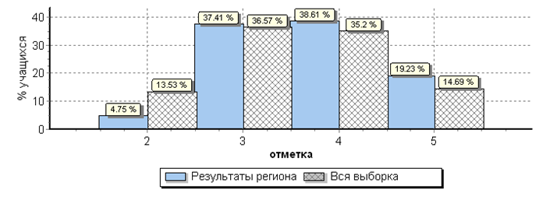

Данные гистограммы наглядно показывают соотношение полученных отметок в регионе и в России. Коротко характеризуя приведенные данные по республике, можно отметить: «2-к» получено меньше 5 % , в РФ – 13,5%; «3-к» меньше 37,4%, в РФ -36,7%; «4-к» больше 36,5 %, в РФ – 38,6; «5-к» больше 19,2% ( на 9% больше, чем в прошлом году), в РФ 14,7%.
При сравнении данных по региону и по всей выборке отмечаем: близки только значения «3-к»; по другим показателям они разнятся в большей степени. Из этого следует: и в республике, и в России почти одинаковое количество – около 40% пятиклассников от общего количества справилось с предложенными заданиями удовлетворительно, набрав от 25 до 34 первичных баллов. Количество учащихся, получивших «4» в регионе и России, в среднем равно 37%; в общей сумме количество успевающих превышает три четверти. Этот факт подтверждает позицию Рособрнадзора в том, что ВПР – обычные проверочные работы, посильные для обучающихся, освоивших учебный программный материал.
Гистограмма соответствия отметок за выполненную работу и отметок по журналу.
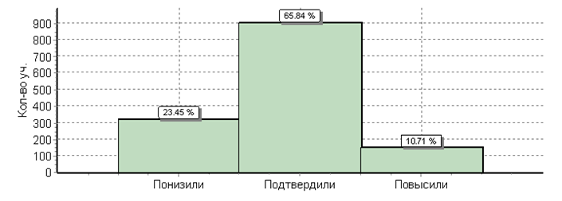

Снизили результат – 23,45 % учащихся (587 уч.)
Подтвердили результат – 65% учащихся (2267 уч.)
Повысили результат – 10,7% учащихся ( 468 уч)

Данная диаграмма отражает соотношение отметок учащихся в журнале с теми, которые были получены по результатам проведения ВПР в апреле нынешнего года. Как видим, количество учащихся, имеющих положительный результат (подтвердили и повысили) в процентах -76,3%. Это более 2/3 от общего количества пятиклассников, выполнявших проверочную работу. У 23,45% (это менее четверти от числа писавших), понижен результат. Как сказано в инструкции к ВПР, специальная подготовка к выполнению не требуется. Однако существует ряд причин, по которым мог быть снижен результат: психологическое напряжение (когда в ОО в 5 классе обучается и выполняет проверочную работу 1 или 3 учащийся); программный материал изучен, но не хватило времени на обобщение и повторение (ВПР проводились 25 апреля, за месяц до окончания учебного года); нехватка времени или нерациональное его использование (согласно инструкции, в случае, если задание неясно, следует перейти к следующему; возможно, есть небольшой процент тех, кто пропустил и затем, забыв, не выполнил то или иное задание вовсе).
Результаты проверочной работы показали хороший уровень владения обучающимися базовыми учебно-языковыми опознавательными умениями: распознавать и подчеркивать разные члены предложения, распознавать изученные части речи в предложении, проводить языковые разборы, расставлять знаки препинания при прямой речи, обращении, однородных членах и в сложном предложении.
- Анализ результатов ВПР по русскому языку обучающихся 5-х классов показал, что большинство пятиклассников показали качественный результат, они успешно усваивают учебный материал по русскому языку, умеют применять полученные знания для решения предложенных заданий.
Наилучшие результаты достигнуты по разделам «Морфемика» (разбор слова по составу) и «Синтаксис» (нахождение главных и второстепенных членов предложения). Данные показатели превышают средние значения по РФ.
- Полученные итоги ВПР по русскому языку свидетельствуют об определенных тенденциях в обучении школьников в начальной школе:
- недостаточно сформированы умения применять правила при выборе орфограмм, расстановке недостающих знаков препинания в простом предложении, осложненном однородными членами и между частями сложного предложения, а также в распознавании грамматических признаков слов, с учетом совокупности выявленных признаков отношение слов к определенной группе основных частей речи, различении звуков по твердости-мягкости («Фонетика»).

Рекомендации:
Учителям русского языка и литературы:
- при организации образовательного процесса направить усилия на дальнейшее формирование регулятивных и познавательных учебных действий школьников: адекватно самостоятельно оценивать правильность выполнения действия и вносить необходимые корректировки; осуществлять сравнение, классификацию; преобразовывать информацию, используя графические символы);
- при организации контроля усвоения знаний, умений и навыков учащихся использовать различные формы контроля, что должно найти свое отражение в календарно-тематическом планировании;
- по результатам ВПР сформировать список обучающихся «группы риска» и спланировать проведение индивидуальных дополнительных занятий по устранению пробелов в знаниях обучающихся (ответственные: учителя русского языка);
- рассмотреть результаты ВПР по русскому языку на заседании школьного МО учителей гуманитарного цикла предметов, спланировать систему мер по повышению качества обученности по русскому языку;
- обратить внимание на отработку орфограммы по правописанию безударной проверяемой и непроверяемой гласной в корне слова, проверяемой парной согласной в корне слова, правописание частицы НЕ со словами;
- усилить работу: по выполнению различных заданий на отработку умений по определению грамматической основы предложения; по распознаванию различных частей речи в предложении;
- выстроить работу на уроках развития речи по определению темы и главной мысли текста.

Учителям начальной школы:
На основании выявленных проблем в подготовке обучающихся 4-х классов необходимо усилить следующие направления работы:
- формирование навыка чтения как одного из видов речевой деятельности (адекватное зрительное восприятие информации, содержащейся в предъявленном деформированном тексте);
- формирование умения классифицировать согласные звуки по мягкости-твердости; распознавать изученные части речи (учебно-языковое опознавательное умение).

Исполнитель Ашкинова Л.П., старший преподаватель кафедры русского и иностранного языков, литературы КРИПКРО

Аналитическая справка по итогам
Всероссийской проверочной работы по математике учащихся 5 классов общеобразовательных учреждений Республики Калмыкия в 2019 году

В соответствии с приказом Федеральной службы по надзору в сфере образования и науки (Рособрнадзора), от 29.01.2019 № 84 «О проведении Федеральной службой по надзору в сфере образования и науки мониторинга качества подготовки обучающихся обраазовательных организаций в 2019» и приказом Рособрнадзора №104 от 07.02.2019 г. «Об утверждении графиков проведения мероприятий, направленных на исследование качества образования на 2018-2019 годы», 23 апреля 2019 г. была проведена Всероссийская проверочная работа (далее - ВПР) по математике среди учащихся 5 классов общеобразовательных учреждений Республики Калмыкия.
Назначение ВПР по математике – оценить уровень общеобразовательной подготовки обучающихся 5 класса в соответствии с требованиями ФГОС. ВПР позволяют осуществить диагностику достижения предметных и метапредметных результатов, в том числе уровня сформированности универсальных учебных действий (УУД) и овладения межпредметными понятиями. Результаты ВПР в совокупности с имеющейся в образовательной организации информацией, отражающей индивидуальные образовательные траектории обучающихся, могут быть использованы для оценки личностных результатов обучения.

Анализ КИМ ВПР по математике

Содержание проверочной работы соответствует Федеральному государственному образовательному стандарту основного общего образования (утвержден приказом Минобрнауки России от 17 декабря 2010 г. № 1897) с учётом Примерной основной образовательной программы основного общего образования (одобрена решением федерального учебнометодического объединения по общему образованию (протокол от 08.04.2015 № 1/15)) и содержания учебников, включённых в Федеральный перечень на 2018/19 учебный год.
Контрольно-измерительные материалы ВПР по математике содержали 14 заданий, на выполнение которых давалось 60 минут. В заданиях проверялось владение понятиями «делимость чисел», «обыкновенная дробь», «десятичная дробь», умение находить часть числа и число по его части, находить неизвестный компонент арифметического действия, умение решать текстовые задачи на движение, работу, проценты и задачи практического содержания. Также у пятиклассников проверялось умения применять полученные знания для решения задач практического характера, извлекать информацию, представленную в таблицах и диаграммах, применять геометрические представления при решении практических задач. Задания повышенного уровня сложности были направлены на проверку логического мышления, умения проводить математические рассуждения.

В заданиях 1–5, 7, 8, 11, 12 (пункт 1), 13 необходимо записать только ответ. В задании 12 (пункт 2) нужно изобразить требуемые элементы рисунка. В заданиях 6, 9, 10, 14 требуется записать решение и ответ.
В заданиях 1–3 проверяется владение понятиями «делимость чисел», «обыкновенная дробь», «десятичная дробь».
В задании 4 проверяется умение находить часть числа и число по его части.
Заданием 5 контролируется умение находить неизвестный компонент арифметического действия.
В заданиях 6–8 проверяются умения решать текстовые задачи на движение, работу, проценты и задачи практического содержания.
В задании 9 проверяется умение находить значение арифметического выражения с натуральными числами, содержащего скобки.
Заданием 10 контролируется умение применять полученные знания для решения задач практического характера. Выполнение данного задания требует построения алгоритма решения и реализации построенного алгоритма.
В задании 11 проверяется умение извлекать информацию, представленную в таблицах, на диаграммах.
Задание 12 направлено на проверку умения применять геометрические представления при решении практических задач, а также на проверку навыков геометрических построений.
Заданием 13 проверяется развитие пространственных представлений.
Задание 14 является заданием повышенного уровня сложности и направлено на проверку логического мышления, умения проводить математические рассуждения.
Успешное выполнение обучающимися заданий 13 и 14 в совокупности с высокими результатами по остальным заданиям свидетельствует о целесообразности построения индивидуальных образовательных траекторий для обучающихся в целях развития их математических способностей.
Каждое верно выполненное задание 1–5, 7, 8, 11 (пункт 1), 11 (пункт 2), 12 (пункт 1), 12 (пункт 2), 13 оценивается 1 баллом. Задание считается выполненным верно, если ученик дал верный ответ: записал правильное число, правильную величину, изобразил правильный рисунок. Выполнение заданий 6, 9, 10, 14 оценивается от 0 до 2 баллов. Итого, максимальное количество баллов за работу 1×12 + 2×4 = 20. Время выполнения работы – 60 минут.
Составителями была определена шкала пересчета первичных баллов в отметку по пятибалльной шкале (Таблица 1).
Таблица 1. Шкала пересчета первичных баллов в отметку
по пятибалльной шкале
Отметка по пятибалльной шкале | «2» | «3» | «4» | «5»
Общий балл | 0-6 | 7-10 | 11-14 | 15-20

Анализ результатов ВПР по математике

В ВПР по математике приняло участие 3335 учащихся 5 классов образовательных учреждений Республики Калмыкия, из них 1533 учащихся школ г. Элисты и 1802 учащихся районов Республики Калмыкия.
Успеваемость составила 96,6% (на 7,2% выше чем по России), качество знаний учащихся – 54,2% (на 8,3% больше, чем по России), средняя оценка – 3,84. Из 3335 участников 113 участников получили отметку «2», что составляет 3,4%. 1137 участника получили отметку «3» - 34,1%, 1248 участника – отметку «4» - 37,4% и 837 участников – отметку «5» - 25,1%.
Таблица 2. Оценки по результатам ВПР
 | Всего участников | Оценки |  |  |  |  | Средняя оценка
 | Всего участников | Оценка | «2» | «3» | «4» | «5» | Средняя оценка
Республика Калмыкия | 3335 | Кол-во | 113 | 1137 | 1248 | 837 | 3,84
Республика Калмыкия | 3335 | % | 3,4% | 34,1% | 37,4% | 25,1% | 3,84
Россия | 1419498 | % | 13.6% | 37.5% | 33.1% | 15.8% | 3,63

Диаграмма 1. Распределение участников ВПР по полученным отметкам по пятибалльной шкале

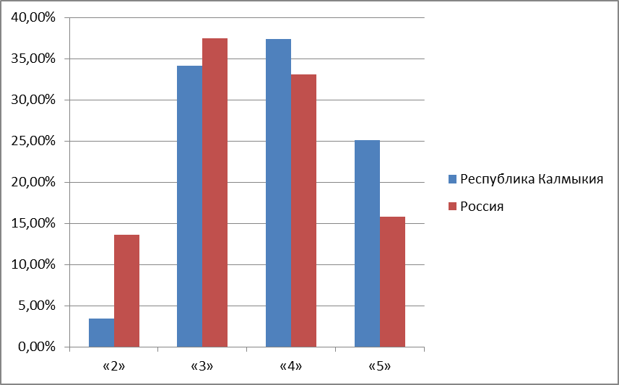

Диаграмма 1а. Успеваемость и качество знаний в % по результатам ВПР
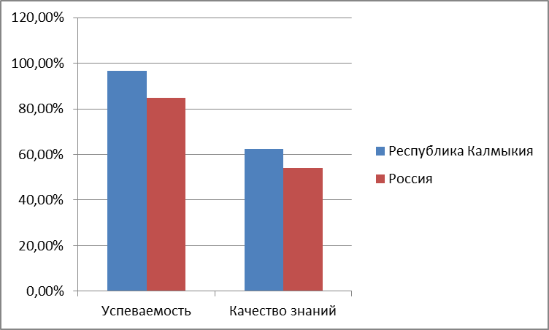

В сравнении с прошлым учебным годом:

Таблица 3.Оценки (в %) по результатам ВПР в сравнении с 2017 годом.
 | Всего участников | Оценки |  |  |  |  | Средняя оценка
 | Всего участников | «2» | «3» | «4» | «5»
2018 | 2770 | 3,1% | 32,8% | 36,7% | 27,4% | 3,99
2019 | 3335 | 3,4% | 34,1% | 37,4% | 25,1% | 3,84

Средняя оценка упала на 0,15 балла, на 0,3% увеличилось количество учащихся, получивших «2» и на 2,7% - получивших «3», на 0,7% - «4». Соответственно, количество оценок « «5» уменьшилось.

Диаграмма 1б.Оценки (в %) по результатам ВПР в сравнении с 2018годом.

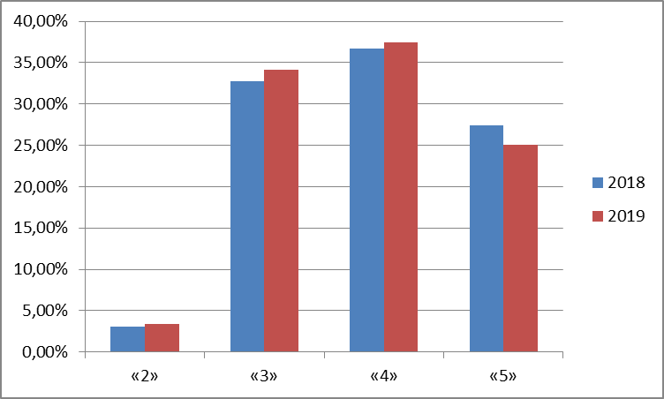

Диаграмма 2. Средний процент выполнения задания в Республике Калмыкии по сравнению с Россией

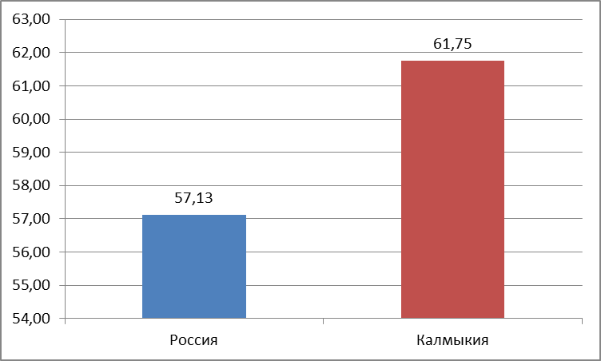

Как видно из диаграммы 2, средний процент выполнения задания ВПР в Республике Калмыкии на 4,62 больше, по сравнению общероссийским.

Диаграмма 2а.Средний процент выполнения задания по муниципальным образованиям

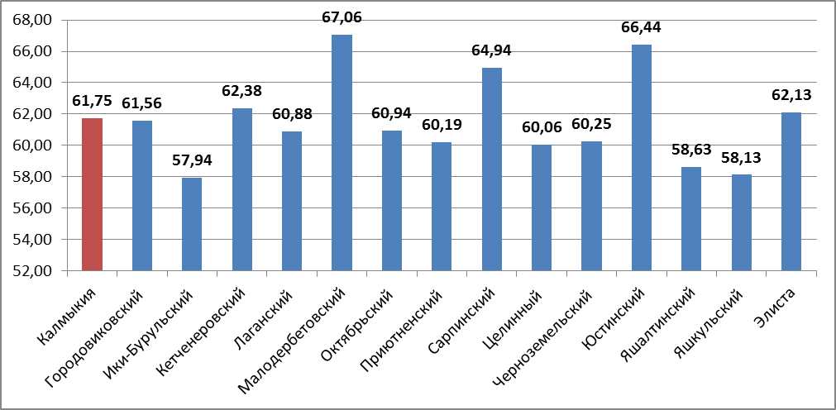

Лучше, чем в среднем по Республике Калмыкия (61,75%) написали работу ученики школ Малодербетовского (67,06%), Юстинского (66,44%), Сарпинского (64,94%) районов, 62,13% у учащихся города Элиста и 62,38 – в Кетченеровском районе. Низкие результаты показали учащиеся школ Ики-Бурульского (57,94%) и Яшкульского (58,13%) районов.

Таблица 4. Рейтинг МО по количеству не справившихся с заданиями ВПР
 | МО | Всего учащихся | Выполнили на «2», в % от общего количества по МО
 | Городовиковский район | 180 | 5,6
 | Ики-Бурульский район | 94 | 5,7
 | Кетченеровский район | 130 | 3,8
 | Лаганский район | 174 | 4,6
 | Малодербетовский район | 117 | 2,6
 | Октябрьский район | 78 | 3,8
 | Приютненский район | 90 | 6,7
 | Сарпинский район | 99 | 1
 | Целинный район | 232 | 1,3
 | Черноземельский район | 146 | 1,4
 | Юстинский район | 121 | 0
 | Яшалтинский район | 156 | 2,6
 | Яшкульский район | 185 | 8,7
 | г. Элиста | 1533 | 3,2
 | Всего | 3335 | 3,4

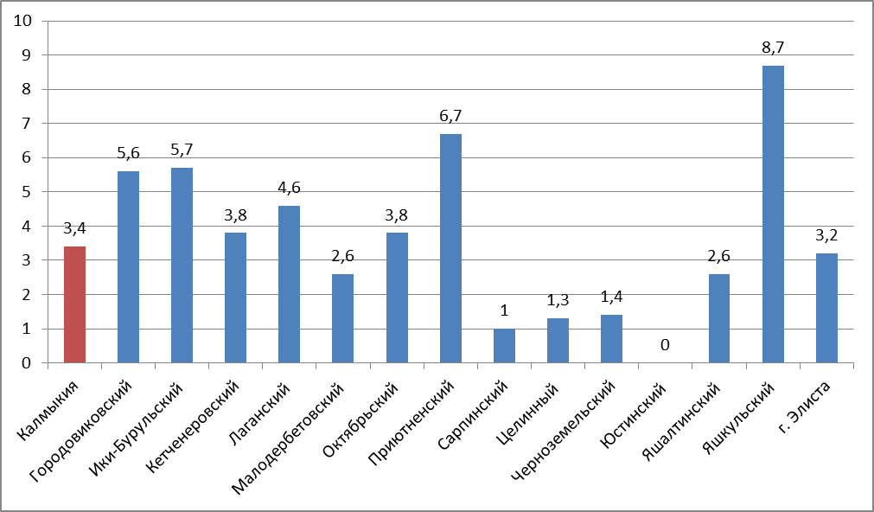
Сравнительный анализ успеваемости учащихся позволил составить рейтинг районов, по проценту участников ВПР, выполнивших работу на «2» (таблица 4). Как видно из рейтингового ряда, в Яшкульском, Приютненском, Ики - Бурульском, Городовиковском, Лаганском, Октябрьском, Кетченеровском районах процент двоек выше, чем в среднем по республике (3,4%). Высокий процент учащихся (свыше 15%), не преодолевших минимальный порог, в следующих ОУ муниципальных образований:
- Городовиковский район
- "Чапаевская СОШ" – 18,2%
- Малодербетовский район
- "Тундутовская СОШ – 18,8%)
- Октябрьский район - МБОУ "Большецарынская СОШ №2 им. М.В. Хонинова" (20%)
- Приютненский район
- Приютненская МГ – 16,7%
- Сарпинский район
- Уманцевская СОШ им. 33,3% (один из трех писавших работу учеников)
- Черноземельский район
- Прикумская СОШ – 15,4%)
- Яшалтинский район
- Краснопольская СОШ – 33,3%
В Юстинском районе ни один учащийся не получил отметку «2». Наименьшее количество «двоек» в Сарпинском, Целинной и Черноземельском районах – менее 2% от количества участников ВПР в данных МО.

Таблица 5. Успеваемость и качество знаний ВПР по МО

МО | Кол-во уч-ся | Оценки (в%) |  |  |  | Успева  емость (%) | Кач-во знаний (%) | Средняя оценка
МО | Кол-во уч-ся | "2" | "3" | "4" | "5" | Успева  емость (%) | Кач-во знаний (%) | Средняя оценка
Городовиковский | 180 | 5,6 | 40 | 32,2 | 22,2 | 94,4 | 54,4 | 3,7
Ики-Бурульский | 94 | 5,7 | 40,9 | 39,8 | 13,6 | 94,3 | 53,4 | 3,6
Кетченеровский | 130 | 3,8 | 28,5 | 43,1 | 24,6 | 96,2 | 67,7 | 3,9
Лаганский | 174 | 4,6 | 39,7 | 31 | 24,7 | 95,4 | 55,7 | 3,8
Малодербетовский | 117 | 2,6 | 20,5 | 39,3 | 37,6 | 97,4 | 76,9 | 4,1
Октябрьский | 78 | 3,8 | 29,5 | 46,2 | 20,5 | 96,2 | 66,7 | 3,8
Приютненский | 90 | 6,7 | 36,7 | 36,7 | 20 | 93,4 | 56,7 | 3,7
Сарпинский | 99 | 1 | 35,4 | 39,4 | 24,2 | 99 | 63,6 | 3,9
Целинный | 232 | 1,3 | 41,8 | 36,2 | 20,7 | 98,7 | 56,9 | 3,8
Черноземельский | 146 | 1,4 | 45,9 | 34,2 | 18,5 | 98,6 | 52,7 | 3,7
Юстинский | 121 | 0 | 25,6 | 46,3 | 28,1 | 100 | 74,4 | 4,0
Яшалтинский | 156 | 2,6 | 41 | 38,5 | 17,9 | 97,4 | 56,4 | 3,7
Яшкульский | 185 | 8,7 | 33,1 | 39,5 | 18,6 | 91,2 | 58,1 | 3,7
Элиста | 1533 | 3,2 | 31,5 | 36,8 | 28,6 | 96,9 | 65,4 | 3,9
Общий результат | 3335 | 3,4 | 34,1 | 37,4 | 25,1 | 96,6 | 62,5 | 3,8

Стопроцентное качество знаний показали только учащиеся Юстинского района, в Сарпинском районе качество знаний 99%.

Диаграмма 3. Успеваемость и качество знаний по МОУО в %
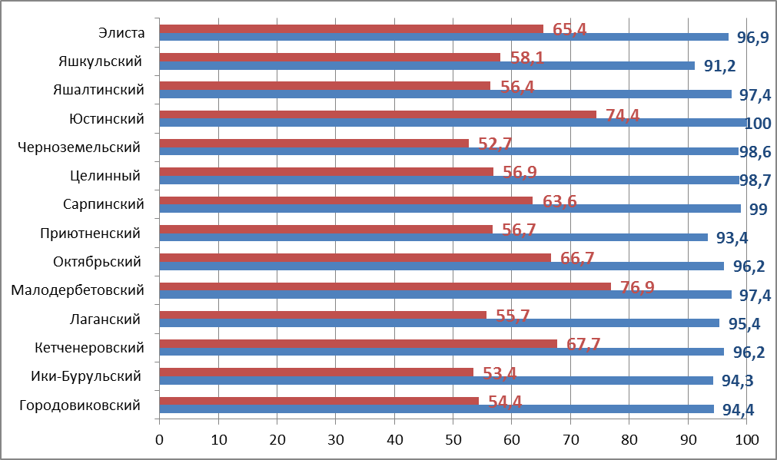

Наименьший процент качества знаний по математике показали учащиеся школ Черноземельского района – 52,7%, Ики-Бурульского района – 53,4%, Городовиковского района - 54,4%.
В статистике по отметкам образовательных организаций с низкими результатами не выявлено.
Гистограмма соответствия отметок за выполненную работу и отметок по журналу
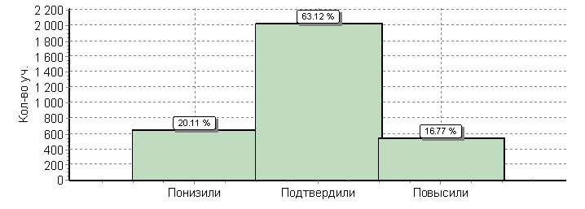
 | Кол-во уч. | %
Понизили ( Отм.< Отм.по журналу) | 645 | 20
Подтвердили(Отм.=Отм.по журналу) | 2025 | 63
Повысили (Отм.> Отм.по журналу) | 538 | 17
Всего*: | 3208 | 100

Анализ решения заданий ВПР

Анализ решаемости заданий ВПР по математике среди учащихся 5 классов общеобразовательных учреждении Республики Калмыкия представлен в таблице 7. Наименьший процент выполнения задания №14, повышенного уровня сложности, на проверку логического мышления, умения проводить математические рассуждения (процент выполнения: 12% - Республика Калмыкия, 10% - Россия). Наименее сложными оказались задание № 5 на умение использовать свойства чисел и знание правил действий с рациональными числами при выполнении вычислений, и задание №11(1) на умение извлекать информацию, представленную в таблицах, на диаграммах – средний процент выполнения 90% (на 4% и 2% соответственно больше, чем по России).
Процент выполнения задания №12(2) на умение выполнять простейшие построения и измерения на местности, необходимые в реальной жизни составило 64% (Россия – 68%). Это единственное задание, которое выполнено хуже, чем в среднем по России.
Задание №4 было направлено на проверку умения решать задачи на нахождение части числа и числа по его части – 64% (Россия – 51%). Процент выполнения задания №1 на умение оперировать на базовом уровне понятием «обыкновенная дробь» было выполнено на 67% (на 12% больше, чем по России).

Таблица 7. Решаемость заданий ВПР по математике среди 5 классов
№ задания | Умения, виды деятельности (в соответствии с ФГОС) | Блоки ПООП НОО: выпускник научится / получит возможность научиться | Процент выполнения задания по РК, % | Процент выполнения задания по России, %
 | Развитие представлений о числе и числовых системах от натуральных до действительных чисел | Оперировать на базовом уровне понятием «натуральное число» | 80 | 86
 | Развитие представлений о числе и числовых системах от натуральных до действительных чисел | Оперировать на базовом уровне понятием «обыкновенная дробь» | 55 | 67
 | Развитие представлений о числе и числовых системах от натуральных до действительных чисел | Оперировать на базовом уровне понятием «десятичная дробь» | 64 | 68
 | Развитие представлений о числе и числовых системах от натуральных до действительных чисел | Решать задачи на нахождение части числа и числа по его части | 51 | 64
 | Овладение приемами выполнения тождественных преобразований выражений | Использовать свойства чисел и правила действий с рациональными числами при выполнении вычислений | 86 | 90
 | Умение применять изученные понятия, результаты, методы для решения задач практического характера и задач из смежных дисциплин | Решать задачи разных типов (на работу, на движение), связывающих три величины; выделять эти величины и отношения между ними; знать различие скоростей объекта в стоячей воде, против течения и по течению реки | 47 | 54
 | Умение применять изученные понятия, результаты, методы для решения задач практического характера и задач из смежных дисциплин | Решать несложные сюжетные задачи разных типов на все арифметические действия | 53 | 62
 | Умение применять изученные понятия, результаты, методы для решения задач практического характера и задач из смежных дисциплин | Находить процент от числа, число по проценту от него; находить процентное отношение двух чисел; находить процентное снижение или процентное повышение величины | 32 | 42
 | Овладение навыками письменных вычислений | Использовать свойства чисел и правила действий с рациональными числами при выполнении вычислений / выполнять вычисления, в том числе с использованием приемов рациональных вычислений, обосновывать алгоритмы выполнения действий | 57 | 58
 | Умение применять изученные понятия, результаты, методы для решения задач практического характера и задач из смежных дисциплин | Решать задачи на покупки, решать несложные логические задачи методом рассуждений | 43 | 46
 | Умение извлекать информацию, представленную в таблицах, на диаграммах | Читать информацию, представленную в виде таблицы, диаграммы | 88 | 90
 | Умение извлекать информацию, представленную в таблицах, на диаграммах | Читать информацию, представленную в виде таблицы, диаграммы / извлекать, интерпретировать информацию, представленную в таблицах и на диаграммах, отражающую свойства и характеристики реальных процессов и явлений | 75 | 77
 | Умение применять изученные понятия, результаты, методы для решения задач практического характера и задач из смежных дисциплин | Вычислять расстояния на местности в стандартных ситуациях | 69 | 70
 | Развитие умений моделирования реальных ситуаций на языке геометрии, развитие изобразительных умений | Выполнять простейшие построения и измерения на местности, необходимые в реальной жизни | 68 | 64
 | Развитие пространственных представлений | Оперировать на базовом уровне понятиями: «прямоугольный параллелепипед», «куб», «шар» | 36 | 38
 | Умение проводить логические обоснования, доказательства математических утверждений | Решать простые и сложные задачи разных типов, а также задачи повышенной трудности | 10 | 12

Диаграмма 4. Решаемость заданий ВРП в %

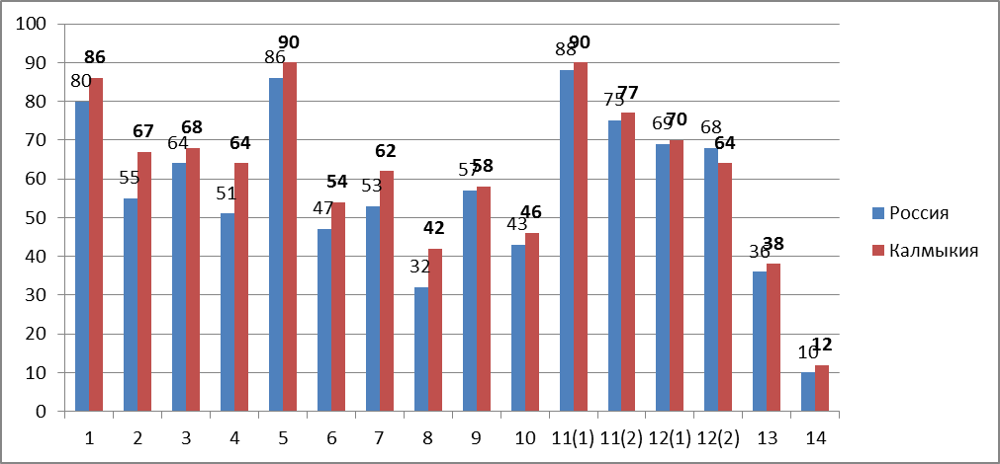

Средний процент выполнения заданий группами учащихся

 | Кол-во уч. | 1 | 2 | 3 | 4 | 5 | 6 | 7 | 8 | 9 | 10 | 11(1) | 11(2) | 12(1) | 12(2) | 13 | 14
Ср.% вып. уч. гр.баллов 2 | 110 | 38 | 29 | 34 | 21 | 45 | 8 | 25 | 7 | 4 | 1 | 52 | 31 | 21 | 16 | 5 | 0
Ср.% вып. уч. гр.баллов 3 | 1094 | 80 | 58 | 59 | 49 | 87 | 27 | 50 | 26 | 28 | 16 | 84 | 65 | 56 | 46 | 20 | 2
Ср.% вып. уч. гр.баллов 4 | 1200 | 91 | 70 | 74 | 68 | 94 | 60 | 64 | 47 | 67 | 53 | 94 | 81 | 75 | 69 | 39 | 8
Ср.% вып. уч. гр.баллов 5 | 806 | 97 | 85 | 85 | 85 | 96 | 87 | 85 | 67 | 92 | 85 | 98 | 93 | 90 | 89 | 66 | 33

По представленному ниже графику, можно сделать вывод, что кроме задания повышенной сложности №14, у всех групп учащихся вызывают затруднения задания № 10, 8, 6 и 4. Тематика этих заданий требует следующих умений:
- Решать задачи на покупки, решать несложные логические задачи методом рассуждений
- Находить процент от числа, число по проценту от него; находить процентное отношение двух чисел; находить процентное снижение или процентное повышение величины
- Решать задачи разных типов (на работу, на движение), связывающих три величины; выделять эти величины и отношения между ними; знать различие скоростей объекта в стоячей воде, против течения и по течению реки
- Решать задачи на нахождение части числа и числа по его части
Очевидно,что речь идет о текстовых задачах.
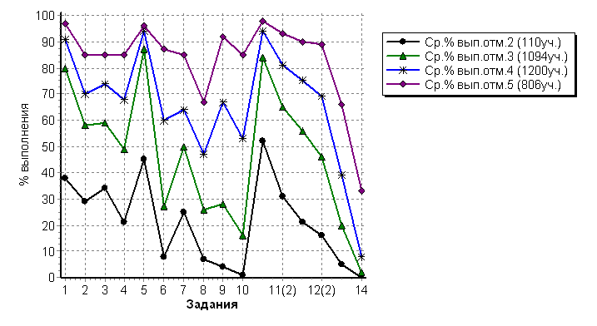
В целом, результаты ВПР свидетельствуют о том, что уровень подготовки учащихся 5 классов общеобразовательных учреждений Республики Калмыкия по математике, соответствует требованиям Федерального государственного образовательного стандарта основного общего образования и программным требованиям.
На основании результатов ВПР 5 классов общеобразовательных организаций Республики Калмыкия в 2018-2019 учебном году можно сделать следующие выводы и вынести рекомендации:
Выводы:
В ходе анализа результатов ВПР по математике было выявлено, что у пятиклассников недостаточно хорошо сформированы следующие предметные умения:
- проводить логические обоснования, доказательства математических утверждений;
- находить значение арифметического выражения с натуральными числами, содержащего скобки;
- находить процент от числа, число по проценту от него; находить процентное отношение двух чисел; находить процентное снижение или процентное повышение величины;
- решать задачи на покупки, решать несложные логические задачи методом рассуждений;
- вычислять расстояния на местности в стандартных ситуациях;
- применять геометрические представления при решении практических задач, а также навыки геометрических построений.
- оперировать понятием «обыкновенная дробь»
- решать задачи на нахождение части числа и числа по его части.

Рекомендации:
Методистам муниципальных методических служб, курирующим предмет:
- проанализировать ВПР учащихся 5 классов по математике в разрезе муниципального образования, каждого ОУ в сравнении с имеющимися фактическими показателями успеваемости учащихся по данному предмету;
- на основе проведенного анализа выявить проблемные зоны в подготовке выпускников основной школы по математике, в разрезе каждого образовательного учреждения, разработать рекомендации по устранению выявленных проблемных зон;
- обсудить результаты ВПР на заседаниях городских и районных методических объединений учителей математики, уделив особое внимание анализу причин имеющихся результатов, выработать перечень мероприятий по устранению выявленных проблем;

Учителям математики:
При организации учебного процесса особо обратить внимание формирование умений проводить логические обоснования, доказательства математических утверждений; находить процент (часть) от числа, число по проценту (части) от него; находить процентное отношение двух чисел; находить процентное снижение или процентное повышение величины; применять геометрические представления при решении практических задач, геометрические построения; решать задачи на покупки, решать несложные логические задачи методом рассуждений; находить значение арифметического выражения с натуральными числами, содержащего скобки, а так же особое внимание уделять решению любых видов текстовых задач.

Исполнитель: Очирова Ю.В., ст. преподаватель КРИПКРО

Аналитическая справка
по результатам Всероссийской проверочной работы в образовательных организациях Республики Калмыкия по предмету «Биология» в 2019 г.
5 класс

В соответствии с приказом Рособрнадзора от 29 января 2019 № 84 «О проведении мониторинга качества образования в 2019г.» и Письмом Министерства Просвещения РФ от 6 февраля 2019г № 01-68/ 13-01 «Об изменении графика проведения ВПР 2019» 18 апреля 2019 года проведены Всероссийские проверочные работы по биологии в 5 классе.
Цель проведения ВПР в 5 классе – осуществление мониторинга результатов перехода на ФГОС ООО; оценить уровень общеобразовательной подготовки учащихся 5 классов в соответствии с требованиями ФГОС ООО. ВПР позволяют осуществить диагностику достижения предметных и метапредметных результатов, в том числе овладением межпредметными понятиями и способность использования универсальных учебных действий (УУД) в учебной, познавательной и социальной практике.
ВПР в 5 классе в 2019 году проходит в штатном режиме. Проверочная работа включает в себя 10 заданий, на её выполнение отводится 45 минут. Задания проверяют умение выделять существенные признаки биологических объектов, понимание основных процессов жизнедеятельности, освоение элементарных представлений о практической значимости биологических объектов для человека.

Основные результаты достижения планируемых результатов в соответствии с ПООП ООО

По Российской Федерации выполняли работу 1411463 учащихся, из них в Республике Калмыкия ВПР выполняли 3317 обучающихся 5-х классов в 147 образовательных организациях. Максимальный первичный балл за работу составляет 27 баллов. Средний процент выполнения заданий по РК составил 68 %, по РФ – 64,5 %. Качество знаний по РК равно 66%, по РФ – 60,7%. Успеваемость по РК составила 98,2% , по РФ – 97,1%.

Достижение планируемых результатов в соответствии с ПООП ООО

№ | Блоки ПООП ООО |  | Макс  балл | Средний % выполнения |  | 1
№ | выпускник научится / | получит возможность научиться
№ | или проверяемые требования (умения) в соответствии с ФГОС |  | Макс  балл | По региону | По России
 |  |  |  | 3317 уч. | 1411463 уч.
1(1) | Строение и значение цветка. Соцветия. Опыление. Виды опыления. Общее знакомство с животными |  | 2 | 79 | 80
1(2) | Строение и значение цветка. Соцветия. Опыление. Виды опыления. Общее знакомство с животными |  | 1 | 71 | 70
1(3) | Строение и значение цветка. Соцветия. Опыление. Виды опыления. Общее знакомство с животными |  | 2 | 52 | 51
2 | Свойства живых организмов  Умение определять понятия, создавать обобщения; формирование первоначальных систематизированных представлений о биологических объектах, процессах, явлениях, закономерностях. Сравнивать биологические объекты (растения, животные), процессы жизнедеятельности; делать выводы и умозаключения на основе сравнения. |  | 1 | 83 | 79
3 | Строение листа. Листорасположение. Жилкование листа. Общее знакомство с животными  Умение классифицировать, самостоятельно выбирать основания и критерии для классификации; приобретение опыта использования методов биологической науки и проведения несложных биологических экспериментов для изучения живых организмов. различать по внешнему виду, схемам и описаниям реальные биологические объекты или их изображения, выявлять отличительные признаки биологических объектов. |  | 2 | 74 | 68
4 | Клетка – основа строения и жизнедеятельности организмов  Приобретение опыта использования методов биологической науки и проведения несложных биологических экспериментов для изучения живых организмов и человека, проведения экологического мониторинга в окружающей среде |  | 1 | 76 | 66
5(1) | Умение устанавливать причинно-следственные связи, строить логическое рассуждение, умозаключение (индуктивное, дедуктивное и по аналогии) и делать выводы  Описывать и использовать приемы выращивания и размножения культурных растений, ухода за ними |  | 1 | 63 | 50
5(2) | Умение устанавливать причинно-следственные связи, строить логическое рассуждение, умозаключение (индуктивное, дедуктивное и по аналогии) и делать выводы |  | 2 | 69 | 69
6(1) | Жизнедеятельность цветковых растений  Формирование первоначальных систематизированных представлений о биологических объектах, процессах, явлениях, закономерностях, об основных биологических теориях, об экосистемной организации жизни, о взаимосвязи живого и неживого в биосфере, о наследственности и изменчивости; овладение понятийным аппаратом биологии |  | 2 | 48 | 62
6(2) | Жизнедеятельность цветковых растений  Формирование первоначальных систематизированных представлений о биологических объектах, процессах, явлениях, закономерностях, об основных биологических теориях, об экосистемной организации жизни, о взаимосвязи живого и неживого в биосфере, о наследственности и изменчивости; овладение понятийным аппаратом биологии |  | 1 | 81 | 72
6(3) | Жизнедеятельность цветковых растений |  | 1 | 70 | 60
7(1) | Царство Растения Царство Животные  Умение осознанно использовать речевые средства в соответствии с задачей коммуникации; формирование первоначальных систематизированных представлений о биологических объектах, процессах, явлениях, закономерностях, овладение понятийным аппаратом биологии. |  | 2 | 48 | 49
7(2) | Сравнивать биологические объекты (растения, животные), процессы жизнедеятельности; делать выводы и умозаключения на основе сравнения / создавать собственные письменные и устные сообщения о растениях, животных на основе нескольких источников информации |  | 2 | 62 | 59
8 | Среды жизни Формирование основ экологической грамотности: способности оценивать последствия деятельности человека в природе, влияние факторов риска на здоровье человека; выбирать целевые и смысловые установки в своих действиях и поступках по отношению к живой природе, здоровью своему и окружающих; осознание необходимости действий по сохранению биоразнообразия и природных местообитаний видов растений и животных |  | 2 | 58 | 52
9 | Соблюдение правил поведения в окружающей среде. Бережное отношение к природе. Охрана биологических объектов  Формирование представлений о значении биологических наук в решении проблем необходимости рационального природопользования защиты здоровья людей в условиях быстрого изменения экологического качества окружающей среды |  | 2 | 60 | 67
10K1 | Умение осознанно использовать речевые средства в соответствии с задачей коммуникации; планирование и регуляция своей деятельности; владение устной и письменной речью, монологической контекстной речью  Формирование представлений о значении биологических наук в решении проблем необходимости рационального природопользования.  Раскрывать роль биологии в практической деятельности людей |  | 1 | 95 | 83
10K2 | Умение осознанно использовать речевые средства в соответствии с задачей коммуникации; планирование и регуляция своей деятельности; владение устной и письменной речью, монологической контекстной речью  Формирование представлений о значении биологических наук в решении проблем необходимости рационального природопользования.  Раскрывать роль биологии в практической деятельности людей |  | 1 | 88 | 78
10K3 | Умение осознанно использовать речевые средства в соответствии с задачей коммуникации; планирование и регуляция своей деятельности; владение устной и письменной речью, монологической контекстной речью  Формирование представлений о значении биологических наук в решении проблем необходимости рационального природопользования.  Раскрывать роль биологии в практической деятельности людей |  | 1 | 49 | 46
 | Средний процент выполнения заданий |  | - | 68% | 64,5%

Анализ таблицы показывает, что школьники РК и РФ примерно на одном уровне выполнили задания ВПР, но средний процент выполнения по РК выше на 3,5%, чем по РФ.
Задание №10 проверяет связь учебного курса биологии с выбором будущей профессии по трём критериям. По критерию № 1 ученики должны определить профессию, связанную с биологией. Обучающиеся РК выполнили это задание на 95%, по РФ – 83%. Критерий № 2 оценивал умение школьников пояснять характер работы. По РК сумели правильно пояснить характер работы 88% обучающихся, а по РФ – 78%. Почти в 2 раза меньше, по РК – 49%, по РФ – 46%, по критерию №3, по сравнению с критериями 1 и 2, обучающиеся не смогли раскрыть роль профессии медицинского работника в практической деятельности людей, объяснить пользу профессии для общества. Средний процент выполнения задания №10 по РК равен 77%, по РФ – 69%.
Задание №2 проверяет знания свойств живых организмов, делать выводы и умозаключения на основе сравнения процессов жизнедеятельности, а именно правильно назвать процесс – развитие окуня. Средний процент выполнения этого задания по РК составил 83% и по РФ – 79 %.
48 % по РК и 62 % по РФ – результаты выполнения задания №6(критерий №1) – где участники показали свои знания и умения по работе с таблицей. В среднем по заданию №6 (по критериям 1-3) выполнение составило по РК 66% и по РФ – 64,7%
Низкие результаты показывают ученики 5 класса РК при выполнении заданий №7 (по 2 критериям): 48 % по критерию 1 и 62% по критерию2. Из предложенного текста (7.1) учащиеся не смогли назвать признаки одомашненного животного. В задании 7.2 – дать описание домашнего осла по плану.
Выполнение задания №8: 58% и 52%, по РК и по РФ соответственно. В задании проверялись знание природных зон обитания растений и животных, основы экологической грамотности.

Среднее значение выполнения заданий по районам РК
№ | Город, район | Кол-во ОО | Кол-во участников | Ср. значение выполнения заданий (%)
1 | Городовиковский район | 8 | 180 | 65,9 %
2 | Ики – Бурульский район | 11 | 98 | 66,9 %
3 | Кетченеровский район | 10 | 129 | 65,9 %
4 | Лаганский район | 9 | 174 | 68 %
5 | Малодербетовский район | 7 | 118 | 68,5 %
6 | Октябрьский район | 8 | 83 | 69 %
7 | Приютненский район | 9 | 91 | 69 %
8 | Сарпинский район | 10 | 97 | 72 %
9 | Целинный район | 12 | 238 | 67,8 %
10 | Черноземельский район | 10 | 145 | 72 %
11 | Юстинский район | 10 | 115 | 72 %
12 | Яшалтинский район | 12 | 157 | 65 %
13 | Яшкульский район | 12 | 181 | 64%
14 | Элиста | 19 | 1511 | 68 %
 | Итого по РК | 147 | 3317 | 68 %

По Республике Калмыкия средний процент выполнения заданий равен 68%, что на 3,5 % выше, чем по РФ. Самый высокий процент выполнения показывают Сарпинский, Черноземельский и Юстинский районы – 72%, ниже процента выполнения заданий по сравнению с РК показывают: Яшкульский район - 64%, Яшалтинский район – 65%, Городовиковский и Кетченеровский районы – по 65,9%.

Статистика по отметкам.

Регион |  |  |  |  |  |  |  | Кол-во уч. | Распределение групп баллов в %
 |  |  |  |  |  |  |  | Кол-во уч. | 2 | 3 | 4 | 5
Вся выборка |  |  |  |  |  |  |  | 1411463 | 2.9 | 36.3 | 47 | 13.8
 | Республика Калмыкия |  |  |  |  |  |  | 3317 | 1.7 | 32.2 | 48.8 | 17.2
Общая гистограмма отметок
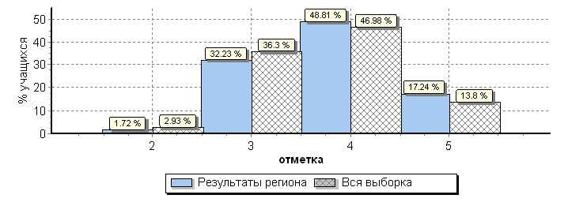
Распределение отметок по вариантам
 |  | Отметка
Вариант |  | 2 | 3 | 4 | 5 | Кол-во уч.
1 |  |  |  | 2 | 1 | 3
2 |  |  | 2 | 1 |  | 3
16 |  |  |  | 1 | 1 | 2
17 |  | 15 | 539 | 859 | 254 | 1667
18 |  | 42 | 528 | 755 | 316 | 1641
19 |  |  |  | 1 |  | 1
Комплект |  | 57 | 1069 | 1619 | 572 | 3317

По данным мониторинга по РК получили отметки: «2» - 57, «3» - 1069, «4» - 1619 и «5» - 572 участника. Отметку «2» получили обучающиеся школ районов: Городовиковский – 12 учащихся, из них: МКОУ «Винограднеский лицей им. Дедова Ф.И.» - 4 ученика, МКОУ «Чапаевская СОШ» и МКОУ «Городовиковская МГ им. Б.Б. Городовикова» - по 3 ученика; Лаганский – 4 ученика и все из МКОУ «Лаганская СОШ №4»; Приютненский – 2 ученика: по 1 ученику из МКОУ «Приютненский лицей им. И.Г. Карпенко» и МКОУ «Воробьёвская СОШ»; Целинный – 2 ученика: по 1 учащемуся из КОУ РК «ВЯСШИ» и МОБУ «Троицкая гимназия им. Б.Б. Городовикова; Черноземельский – 2 ученика из МКОУ «Прикумская СОШ»; Яшалтинский – 4: по 2 ученика из МБОУ «Яшалтинская СОШ» им. В.А. Панченко и МБОУ «Солёновская СОШ им. В.А. Казначеева»; Яшкульский – 4 ученика: МБОУ «Яшкульская СОШ» - 3 и МКОУ «Уттинская СОШ им. В.А. Ширяева» - 1 ученик; Элиста – 22 ученика, из них: МБОУ «СОШ №2» - 6, МБОУ «СОШ №10 им. В.А. Бембетова» - 5, МБОУ «СОШ №12» - 2, МБОУ «СОШ №17 им. Д.Н. Кугультинова» – 3, МБОУ «СОШ №23» - 6 учащихся.

Гистограмма соответствия отметок за выполненную работу и отметок по журналу
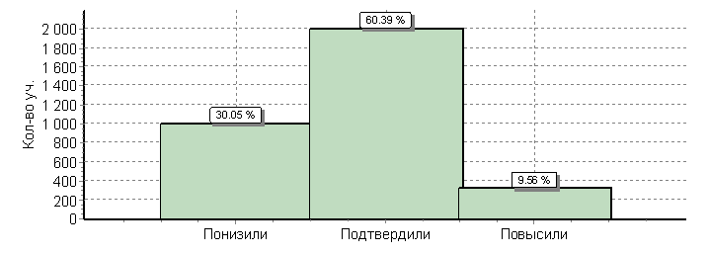

Понизили отметку по сравнению с отметкой по журналу 996 учащихся, что составляет 30,05%, повысили отметку по сравнению с отметкой в журнале 317 учеников, что составляет 9, 56%. Основная масса учащихся – 2002 ученика, подтвердила отметку в журнале, что составляет 60,39%.

Таким образом, можно сделать выводы:
1. Участники мониторинга показали хороший уровень знаний по биологии 5 класса: средний процент выполнения заданий по РК составляет 68%.
2. Лучший результат по выполнению работ в Сарпинском, Черноземельском и Юстинском районах – 72%, ниже процента выполнения заданий по сравнению с РК показывают: Яшкульский район - 64%, Яшалтинский район – 65%, Городовиковский и Кетченеровский районы – по 65,9%.
3. Низкие результаты показывают:
- Городовиковский район: МКОУ «Виноградненский лицей им. Дедова Ф.И.», МКОУ «Чапаевская СОШ» и МКОУ «Городовиковская МГ им. Б.Б. Городовикова»;
- Лаганский район: МКОУ «Лаганская СОШ №4»;
- Черноземельский район: МКОУ «Прикумская СОШ»;
- Яшкульский район: МБОУ «Яшкульская СОШ»;
- город Элиста: МБОУ «СОШ №10 им. В.А.Бембетова», МБОУ «СОШ №23», МБОУ «СОШ №2».
(«низкие результаты» определяются по доверительным интервалам для среднего балла по ОО (относительно доверительного интервала по региону – данные Рособрнадзора).
4. Наиболее сложным для обучающихся оказались задания по применению знаний в практической деятельности.
5. Плохо сформированы и развиты экологическое мышление, умение применять его в познавательной, коммуникативной, социальной практике и профессиональной
ориентации.
6. При выполнении задания с табличным материалом только 48% обучающихся смогли проанализировать статистические данные; лучше выполнены задания, выявляющие понимание обучающимися сферы практического использования в деятельности человека биологических объектов, представленных в таблице.
7. Не сформировано умение анализировать текст биологического содержания на предмет выявления в нем необходимой информации (48%) и умение делать сравнительное описание двух объектов по заданному плану (62%).
8. Задания, проверяющие умение находить недостающую информацию для описания важнейших природных зон выполнено по РК на 58%.
9. Обучающиеся при анализе профессии, связанные с применением биологических знаний, не могут дать развернутых ответов.

Исполнитель: Настаева Г.Д., ст. преподаватель КРИПКРО

АНАЛИТИЧЕСКАЯ СПРАВКА
по результатам Всероссийской проверочной работы по истории в 5 классах образовательных организаций Республики Калмыкия

Всероссийская проверочная работа (ВПР) по истории среди учащихся 5-х классов Республики Калмыкия проводилась с целью осуществления мониторинга результатов перехода на ФГОС.
Содержание и структура проверочных работ формировались на основе ФГОС ООО с учетом ПООП ООО и содержания учебников, включенных в Федеральный перечень учебников на 2018/2019 учебный год.
В рамках ВПР наряду с предметными результатами обучения учеников основной школы оценивались также метапредметные результаты, в том числе уровень сформированности универсальных учебных действий (УУД) и овладения метапредметными понятиями.
Контрольная работа определяла уровень овладения школьниками базовых исторических знаний, опытом применения историко-культурного подхода к оценке социальных явлений, умения применять исторические знания для осмысления сущности общественных явлений, умения искать, анализировать, сопоставлять и оценивать содержащуюся в различных источниках информацию о событиях и явлениях прошлого. Контрольная работа также проверяла знание школьниками истории Древнего мира (история зарубежных стран с древнейших времён до 476 г. н.э.) с учётом объёма изученного материала к моменту написания работы и истории родного края.
По структуре проверочные работы состояли из 8 заданий. Ответом к каждому из заданий 1 и 2 являлась цифра или последовательность цифр. Задания 3–4 и 6–8 предполагали развёрнутый ответ. Задание 5 предполагали работу с контурной картой.
По уровню сложности проверочные работы были составлены следующим образом:
№ | Уровень сложности | Количество заданий | Максимальный перечень первичных баллов | Процент от максимального первичного балла
1 | базовый | 5 | 8 | 54
2 | повышенный | 2 | 5 | 33
3 | высокий | 1 | 2 | 13
 | Итого: | 8 | 16 | 100

Система оценивания выполнения отдельных заданий и работы в целом:
Задание 1 считается выполненным верно, если правильно указана последовательность цифр. Задание 2 считается выполненным верно, если правильно указана цифра. За правильный ответ на задание ставится 1 балл. За полностью правильный ответ ставится 2 балла; за одну-две ошибки – 1 балл; за большее количество ошибок – 0 баллов.
Задания с развёрнутым ответом и задание на работу с контурной картой оцениваются в зависимости от полноты и правильности ответа в соответствии с критериями оценивания.
Перевод первичных баллов в отметку осуществлялась по пятибалльной шкале.

Отметка по пятибалльной шкале | «2» | «3» | «4» | «5»
Первичные баллы | 0–3 | 4–7 | 8–11 | 12–15

На выполнение работы отводилось 45 минут.
В 147 образовательных организациях республики 16 апреля 2019 года выполнили всероссийские проверочные работы, из г.Элисты и 13 районов республики, а это на 94 больше, чем в прошлом году.
Одиннадцать ОО г.Элиста приняли участие во всероссийской проверочной работе по истории среди учащихся 5 классов, из них 12 общеобразовательных и 7 инновационных.
Общее количество обучающихся выполнивших контрольную работу – 1523 (966) на 557 человек больше по сравнению с прошлым годом.

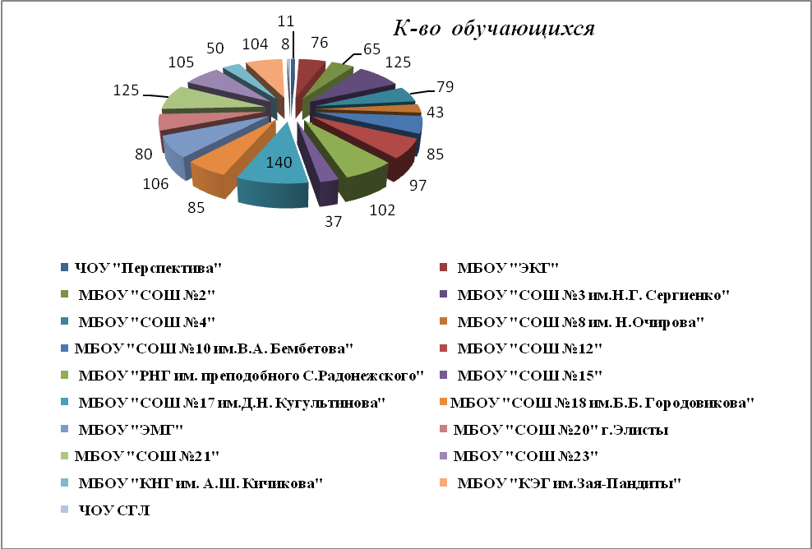

Минимальный средний балл - 3 (МБОУ «СОШ 2») максимальный средний балл 4,4 (МБОУ «КНГ»), средний балл среди городских ОО составил – 3,4 т.е.. на 0,6 ниже прошлого года
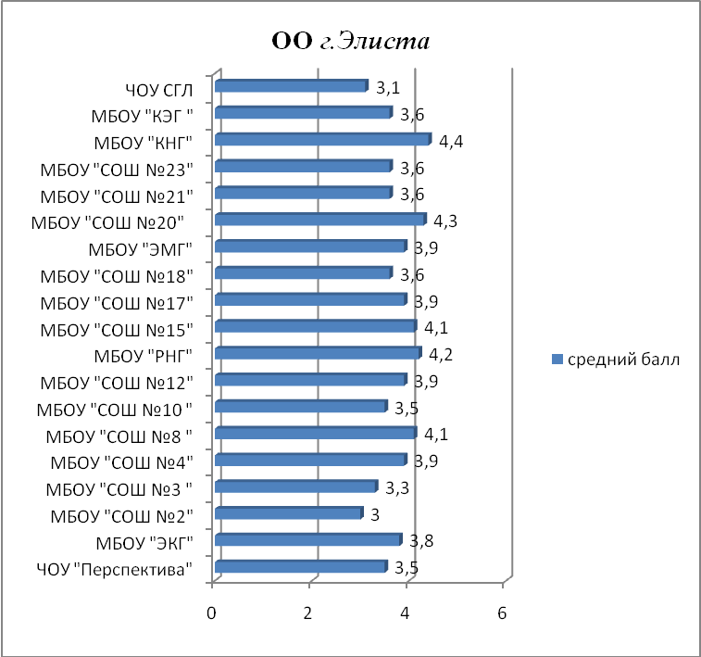

По результатам ВПР в г.Элисте качество составило 59% (77,8%), а обученность 98% (98,8%), т.о. и качество и обученность в текущем году ниже соответственно на 18.8 и 0,8%
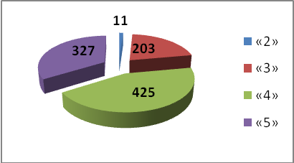

Наиболее низкий % выполнения как и в прошлом году 6 задания 40% (48,1%), а это на 8,1% ниже. Лучший % выполнения 2 задания, 79 (94,1%), ниже прошлого года на 15.1%.
В среднем 8 заданий выполнено на 59,6% (69,8%) , что также ниже на 10,2%..
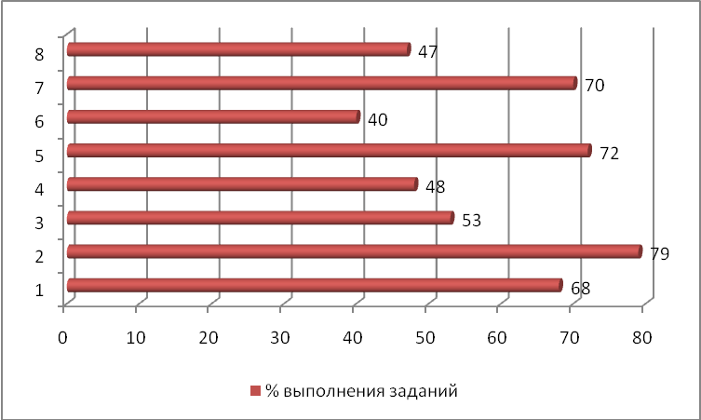

В Городовиковском районе приняло участие во всероссийской проверочной работе 186 (85) школьников из одной инновационной и двух общеобразовательных школ республики, а это на 101 обучающихся больше, по сравнению с предыдущим годом..
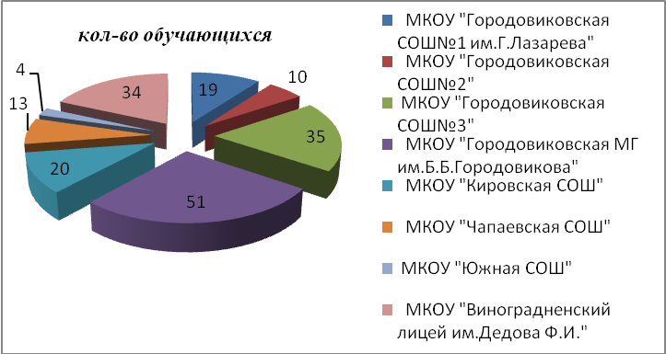

Минимальный средний балл составил – 3,2 (4) и максимальный средний балл – 3,9 (4,5), средний балл по району – 3,7 (4,3). По результатам текущего года все показатели ниже соответственно на 0,8; 0,6; 0,6.
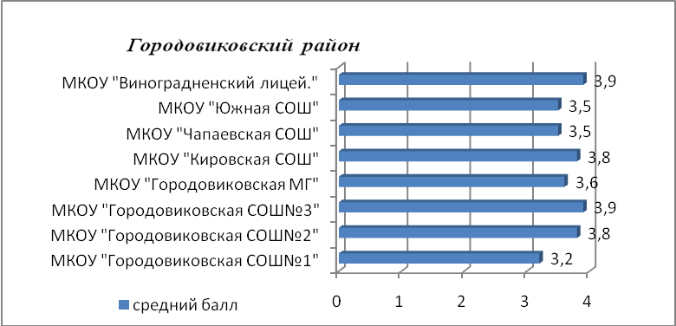

По результатам ВПР в Городовиковском районе качество составило 56,5 (52,9)%, а обученность 97,3 (100) %.т.о. качество повысилось на 3,6%, но обученность понизилась на 2,7%.
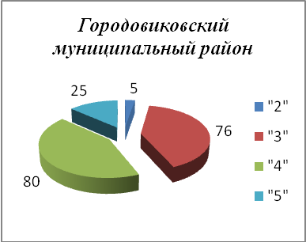

Наиболее низкий % выполнения 4 задания 35 (53,3)%) Лучший % выполнения 5 задания 82 (92,9)%. В среднем 8 заданий выполнено на 73,6%.
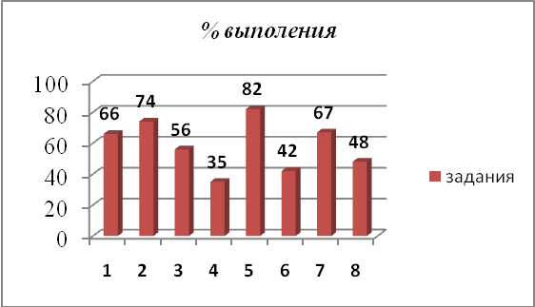

В Ики-Бурульском районе приняло участие 98 (55) обучающихся из 11 общеобразовательных школ
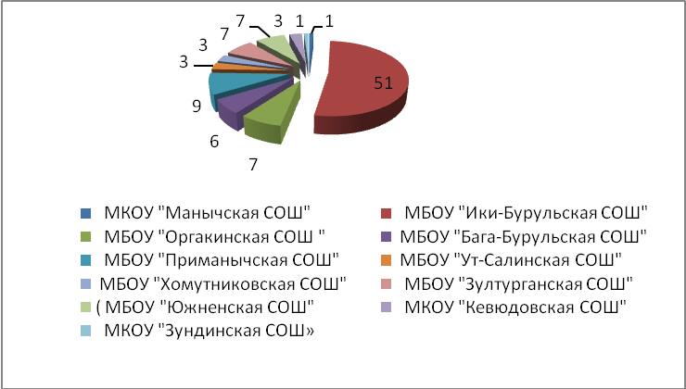

Минимальный средний балл 3,5 (3,8) и максимальный средний балл 4,7(4,3), средний балл по району 3,5 (4). По сравнению с предыдущим годом максимальный средний балл выше на 0,4 балла, но минимальный средний балл и средний балл по району соответственно ниже на 0,3 и 0,5 баллов.
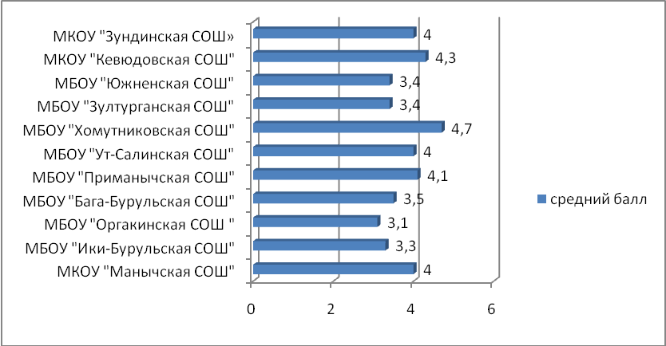

По результатам ВПР в Ики-Бурульском районе качество составило 49 (52,9)%, обученность 96 (100)%. Итоги текущей ВПР оказались ниже прошлогоднего соответственно на 3,9% и 4%.
Табл. Количество отметок по району
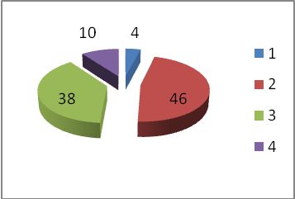

Наиболее низкий % выполнения 8 задания (24,6,%) Лучший % выполнения 5 задания (92,9%) В среднем 8 заданий выполнено на 60,5%.
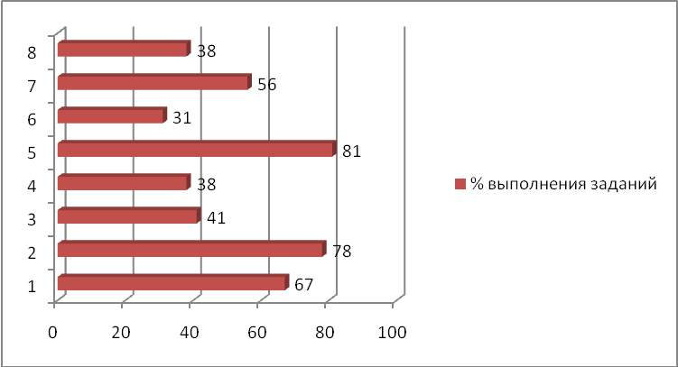

В Кетченеровском районе во всероссийских проверочных работах приняло участие 132 (48) обучающихся из одной инновационной и девяти общеобразовательных школ, больше чем в прошлом году на 84.
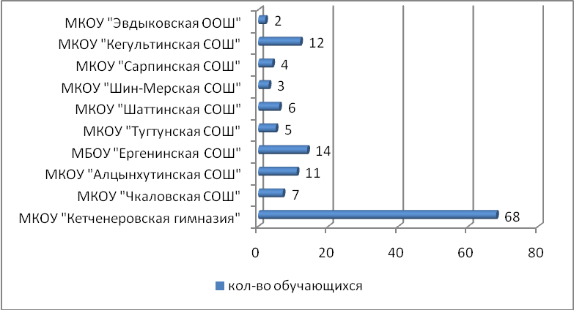

По результатам ВПР в Кетченеровском районе качество составило 46,2 (81,2,) %, обученность 96,2 (100)%. Средний балл в районе составил - 3,5 (4,1). Результаты существенно отличаются от предыдущего года соответственно ниже на: 35; 3,8 и 0,6.
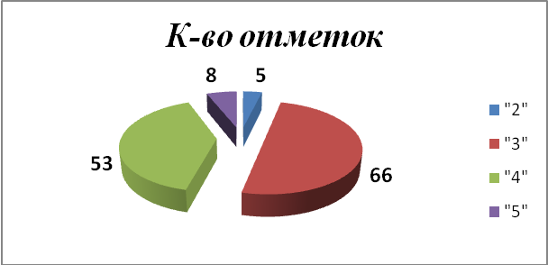

Наиболее низкий % выполнения 6 задания 28,2%. Лучший % выполнения 2 задания (94%) В среднем 8 заданий выполнено на 65,7%.
Табл. Средний показатель выполнения заданий по району
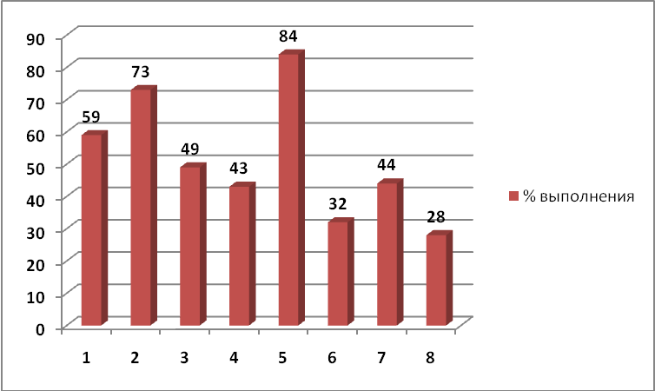

Самый низкий показатель по району выполнение задания №8 – 28%, максимальное выполнения задания №5 – 84%. Средний % выполнения составил по восьми заданиям – 51,5%.
В Лаганском районе приняло участие 177 (128) обучающихся из одной инновационной и восьми общеобразовательных школ.
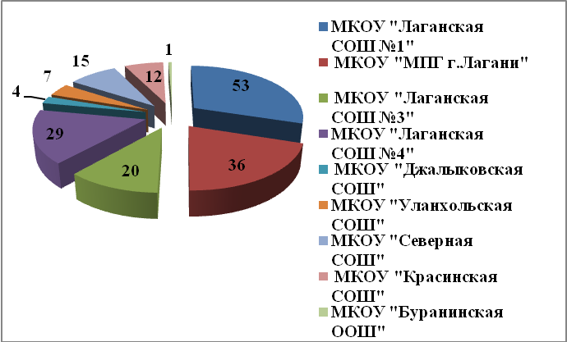

Минимальный средний балл – 3,2 (3,1), максимальный средний балл – 4 (4,8) ,средний балл составил - 3,6 (4). Минимальный средний балл за текущий год выше на 0.1, но средний максимальный и средний балл соответственно ниже результатов предыдущего на 0,8 и 0,4.
Табл. Средние баллы по ОО Лаганского района.
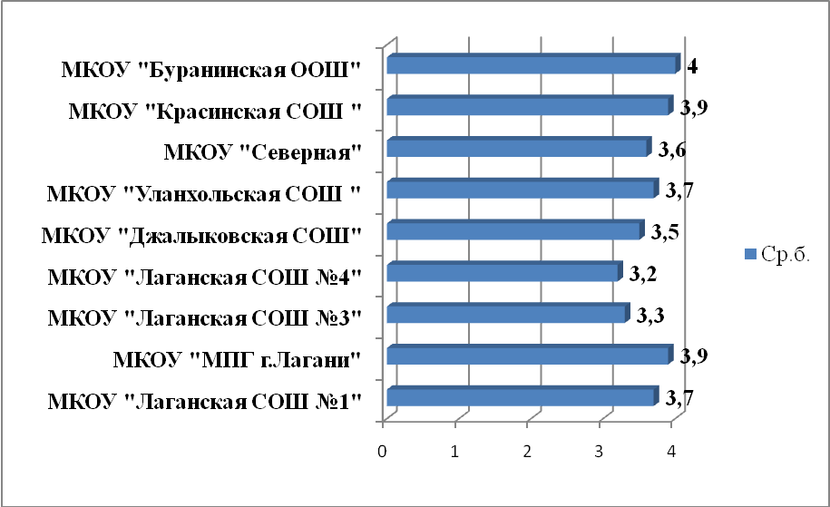

Качество по району составило 94,7 (41,4)%, обученность 95,5 (97,6)%, т.о. в текущем году качество существенно выше на 53,3%, но обученность ниже на 2,1%.
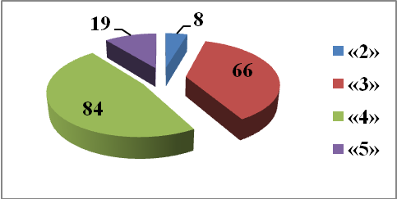

Наиболее низкий % выполнения 8 задания 38 (43,1)%. Лучший % выполнения 7 (2) задания - 83 (93,7)% В среднем 8 заданий выполнено на 58,6 (72,0)%.
Таб. Процент выполнения заданий ОО Лаганского района
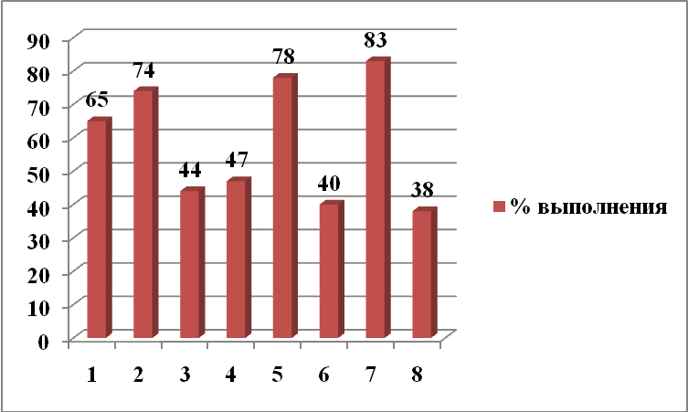

В Малодербетовском районе приняло участие 120 (76) обучающихся из одной инновационной и шести общеобразовательных школ
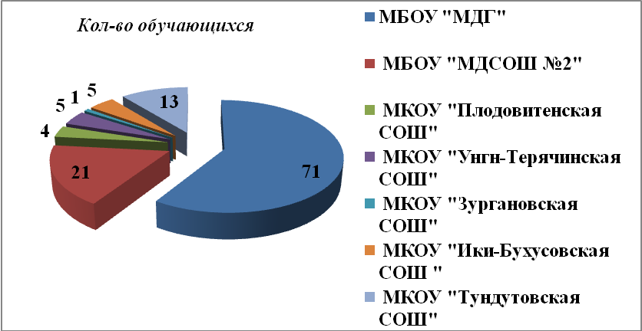

Минимальный средний балл –3,5 (3,1), максимальный средний балл– 5,средний балл по району составил – 3,9 (4,1). Минимальный средний балл по району за текущий период выше на 0,4 балла, а средний по району ниже на 0,2.
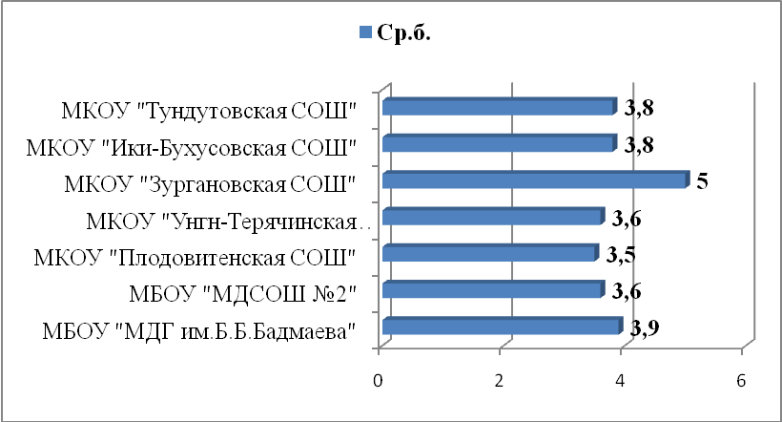

По результатам ВПР в Малодербетовском районе качество составило 66,7 (84,)%, а обученность 100 (93,4)%. Таким образом за текущий период качество ниже на 17,3%, а обученность выше на 6,6%.
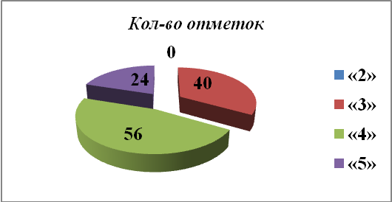

Наиболее низкий % выполнения 8 задания 42 (44,5%) Лучший % выполнения 7 (5) задания 78(88)% В среднем 8 заданий выполнено на 62,6 (72,4)%. Средние показатели по району ниже, чем в предыдущий год.
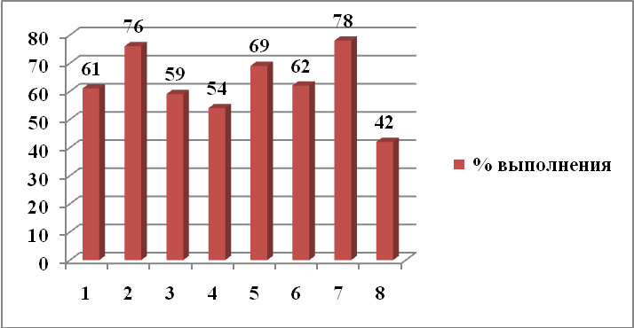

В Октябрьском районе приняло участие 81 (12) обучающихся из восьми общеобразовательных школ.
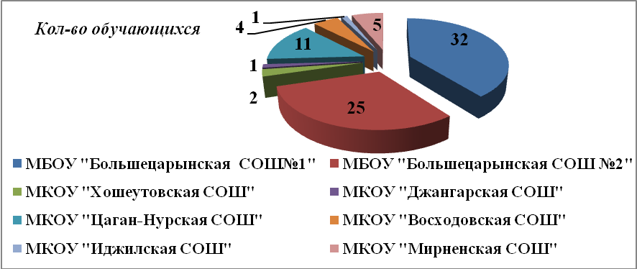

Максимальный средний балл составил -5. Минимальный средний балл – 3, средний балл по результатам проверочной работы составил – 3,4(4,4) балла, это на 1 балл ниже прошлогоднего результата.
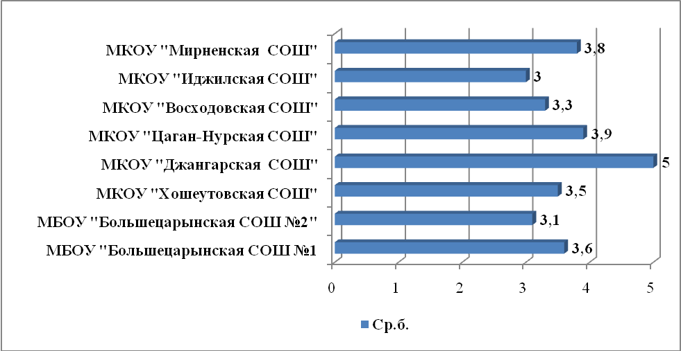
Обученность составила 95 (100)% а качество составили 43,2 (100)%. Текущие результаты значительно ниже прошлогодних соответственно на 5% и 56,8%
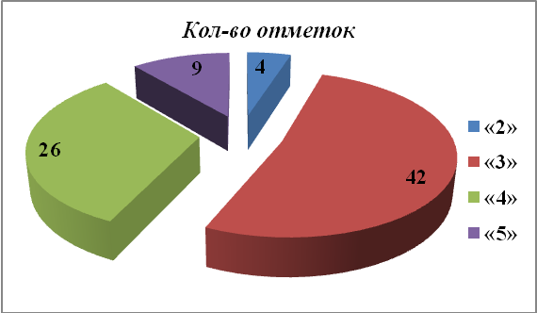

Наиболее низкий % выполнения 8 (6) задания 25 (50)%. Лучший % выполнения 5(1 и 2) заданий 70 (91,7)%. В среднем 8 заданий выполнено на 50,6 (75,2)%. Результаты текущего года ниже предыдущего соответственно на 25, 21,7 и 24,6.
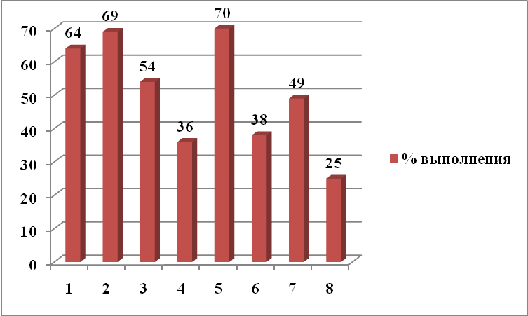

В Приютненском районе приняло участие 92 обучающихся из четырех инновационных и пяти общеобразовательных школ.
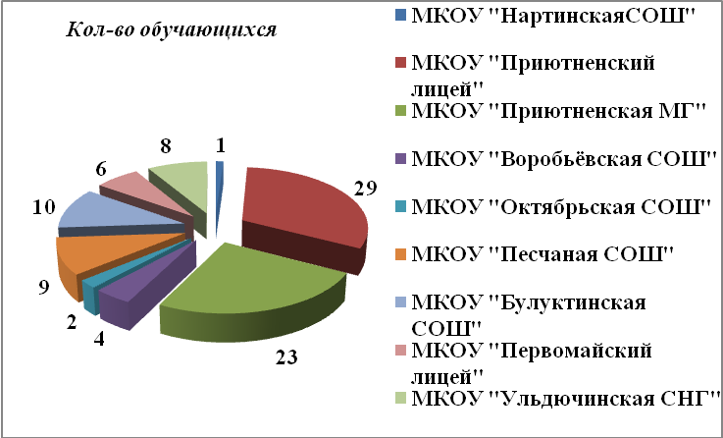

Максимальный средний балл 5 баллов, минимальный средний балл – 3. Средний балл по району составил 3,6 (3,7)
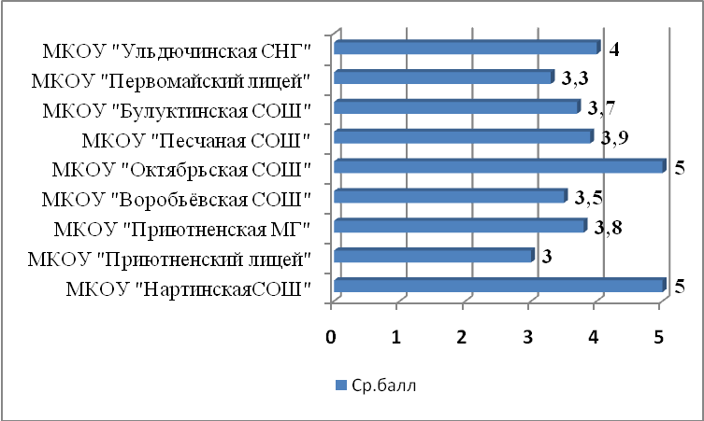

Качество по району составило 48,9 (66)%, обученность 92,4 (98)%. Результаты текущего года ниже на 17,1 и 5,6.
. 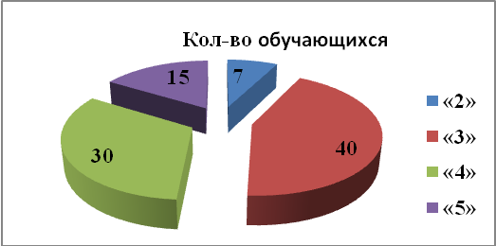

Наиболее низкий % выполнения 8 задания 36 (24,1%). Лучший % выполнения 2 задания 80 (92,9%). В среднем 8 заданий выполнено на 54,6 (60)%.
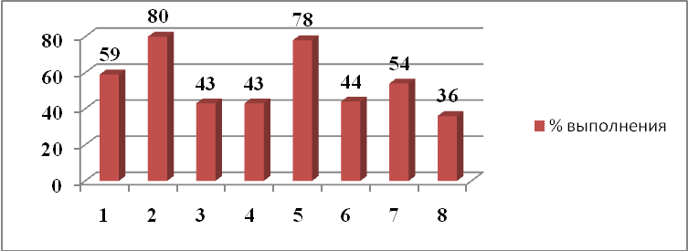

В Сарпинском районе приняло участие 99 (42) обучающихся из десяти общеобразовательных школ.
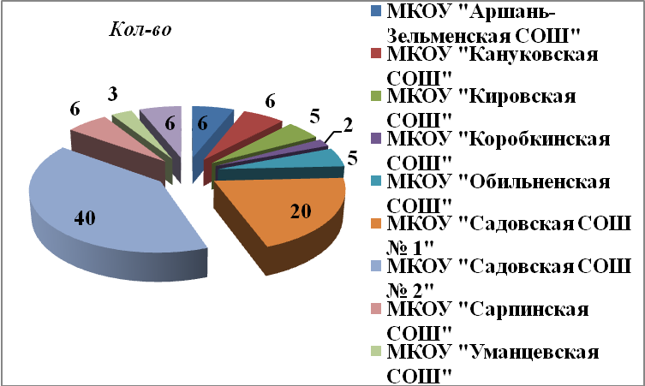

Средний балл по району составил 3,8 (4,6) Максимальный средний балл 4,8 и минимальный средний балл 3,1-
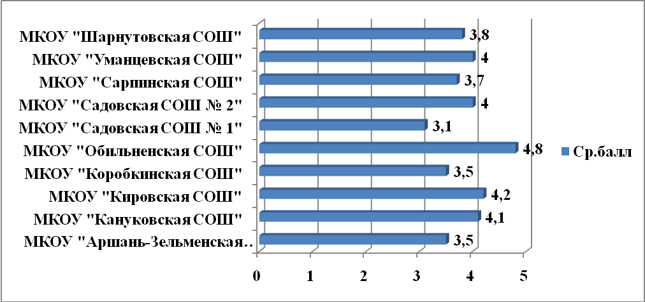

По результатам ВПР в Сарпинском районе качество составило 63,6 (52,9)%, обученность -98 (100)%.По сравнению с результатами прошлого года соответственно качество выше на 10,7%, но обученность ниже на 2%.
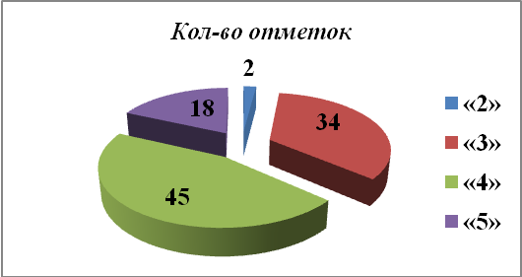

Наиболее низкий % выполнения 4(6) задания 47 (25,1)%.Лучший % выполнения 7(2) задания – 85(95,6)%. В среднем 8 заданий выполнено на 53,3 ( 68,4)%.
задания | 1 | 2 | 3 | 4 | 6 | 7 | 8
% выполнения | 61 | 87 | 50 | 47 | 45 | 86 | 50

В Целинном районе приняло участие 243(69) обучающихся из одной инновационной и0диннадцати общеобразовательных школ.
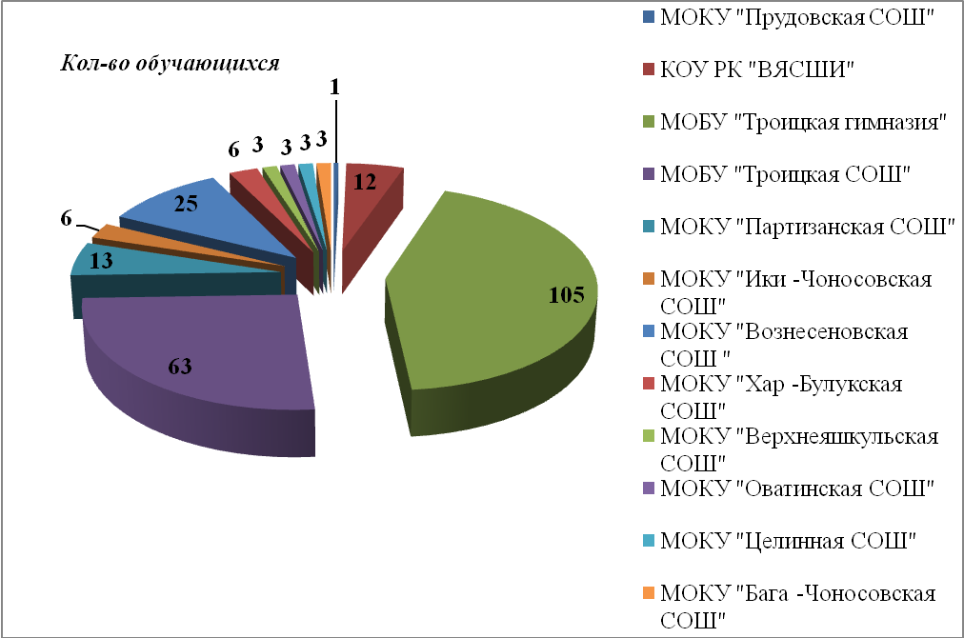

Качество по району 67(57,9)%, обученность 99,2(97,1)%. Соответственно выше в текущем году на 9,1% и 2,1%.
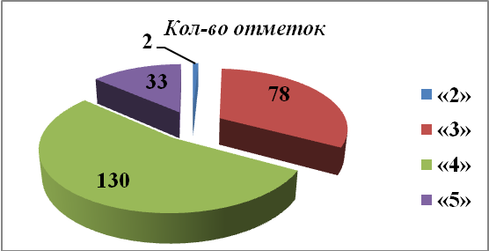

Наиболее низкий % выполнения 6(8) задания 46(27,3)% Лучший % выполнения 5(2) задания 81(86,0)%. В среднем 8 заданий выполнено на 61,3(59,5)%.
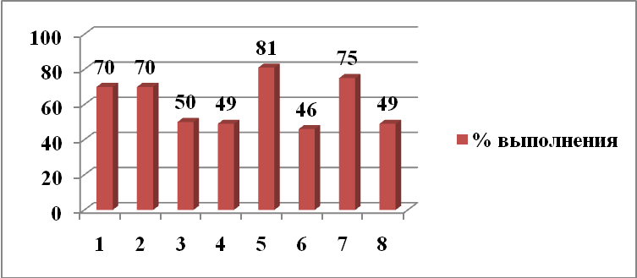

В Черноземельском районе приняло участие 145 школьников одной инновационной и девяти общеобразовательных организаций.
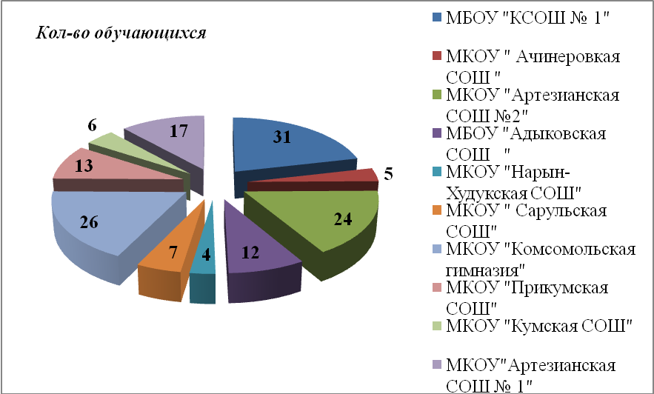
Качество по району 56%, обученность 100%.
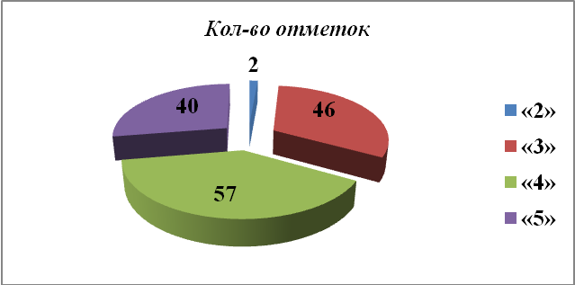

Наиболее низкий % выполнения 8 задания 40(40,)3%. Лучший % выполнения 2 задания 89(92,7)% . В среднем 8 заданий выполнено на 63(63,3)%.
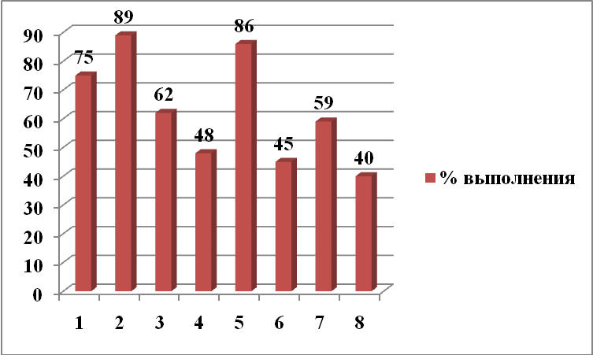

В Юстинском районе приняло участие 116(39) обучающихся из одной инновационной и девяти общеобразовательных школ

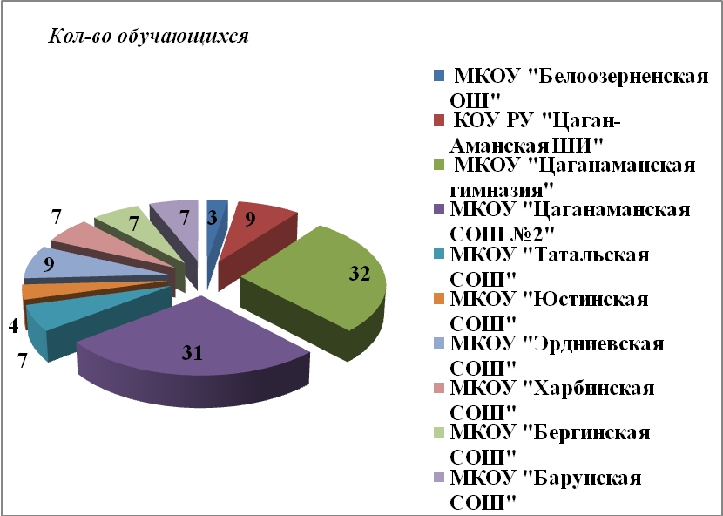

Качество по Юстинскому району 68.1(97,4)%, обученность 100%.
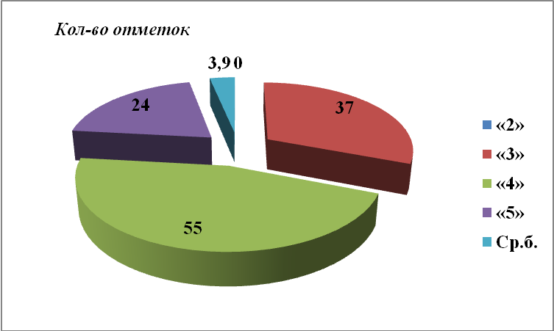

Наиболее низкий % выполнения 6 задания 34 (65,3)% Лучший % выполнения 2 задания 91(97,9)%. В среднем 8 заданий выполнено на 61,1(84,3)%.
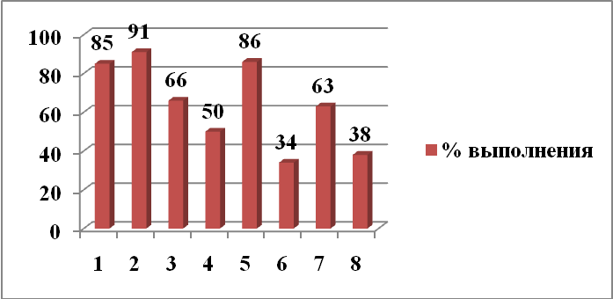

В Яшалтинском районе приняло участие 157 обучающихся из двенадцати общеобразовательных школ.
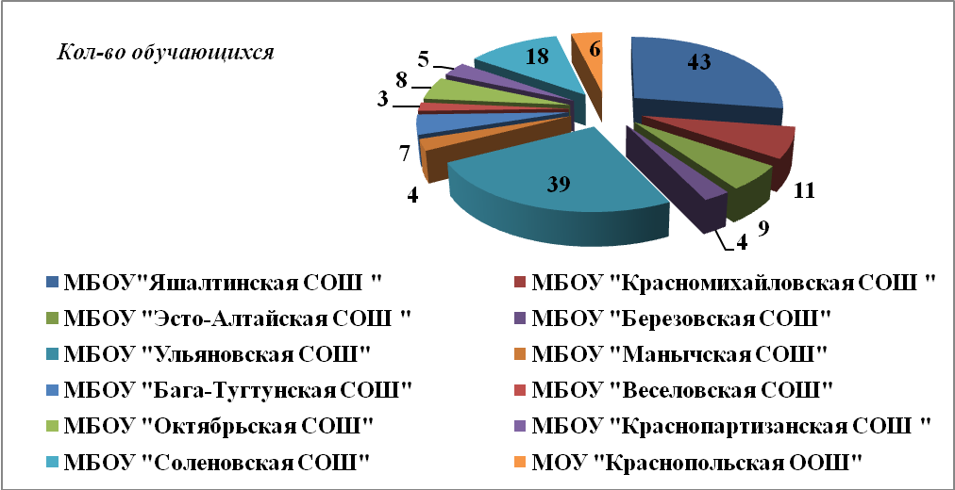

Качество по району составило 72 (56)%, обученность 99,4 (100)%. По сравнению с предыдущим годом качество выше на 16%, обученность ниже на 0.6%. Средний балл составил 4 балла.
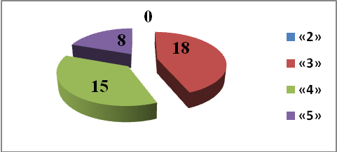

Наиболее низкий % выполнения 8 (6) задания 38 (38,3) %). Лучший % выполнения 5(2) задания 92 (92,9)%. Средний % выполнения 8 заданий составил 66,5%
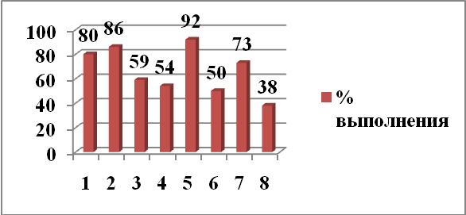

В Яшкульском районе приняло участие 185 (20) обучающихся из одной инновационной и десяти общеобразовательных школ.
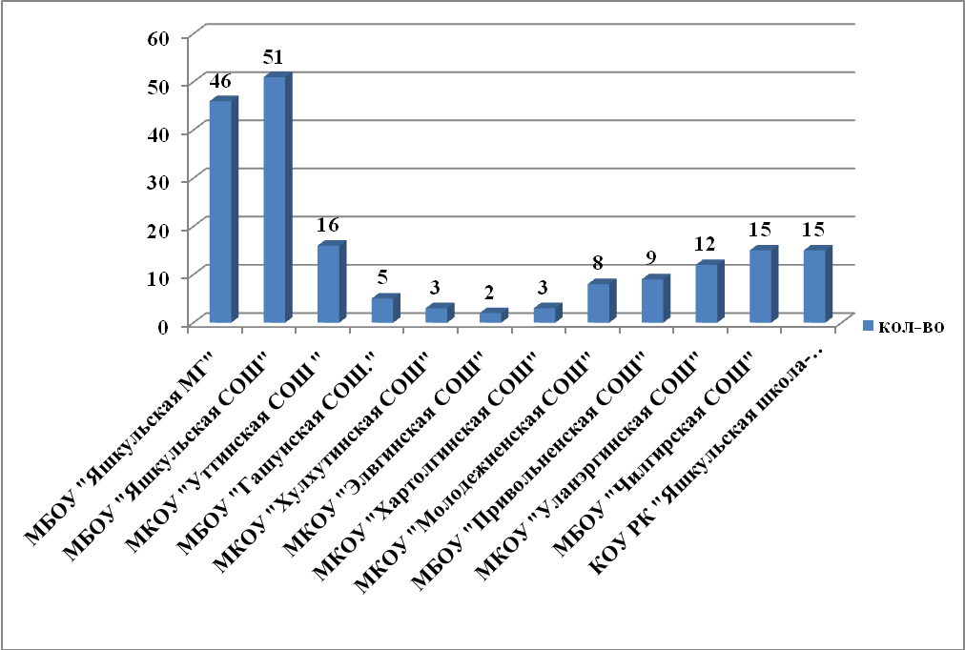

По Яшкульскому району качество составило 59,5 (55)%, обученность 85,7 (85)%. Средний балл 3,8.В текущем году выше качество на 4%, а обученность на 0,7%.
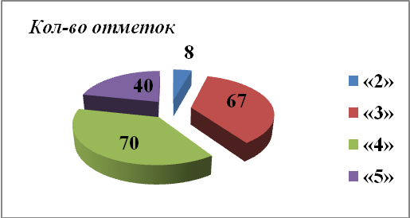

Наиболее низкий % выполнения 6 (1) задания 38(44,3)% Лучший % выполнения 5 задания 83(79,9)%. В среднем 8 заданий выполнено на 60,5 (58,7)%. Таким образом, В среднем % выполнения 8 заданий в текущем году выше на 1.8%.
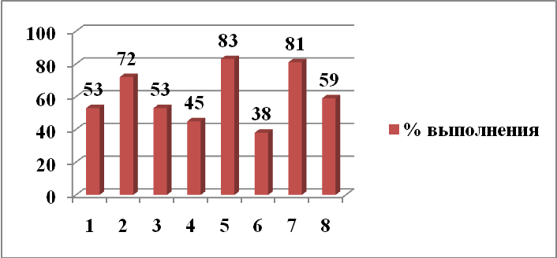

Из общего числа 3354 (1710) человек, выполнявших контрольную работу, 1831 (744) школьники ОО районов республики.
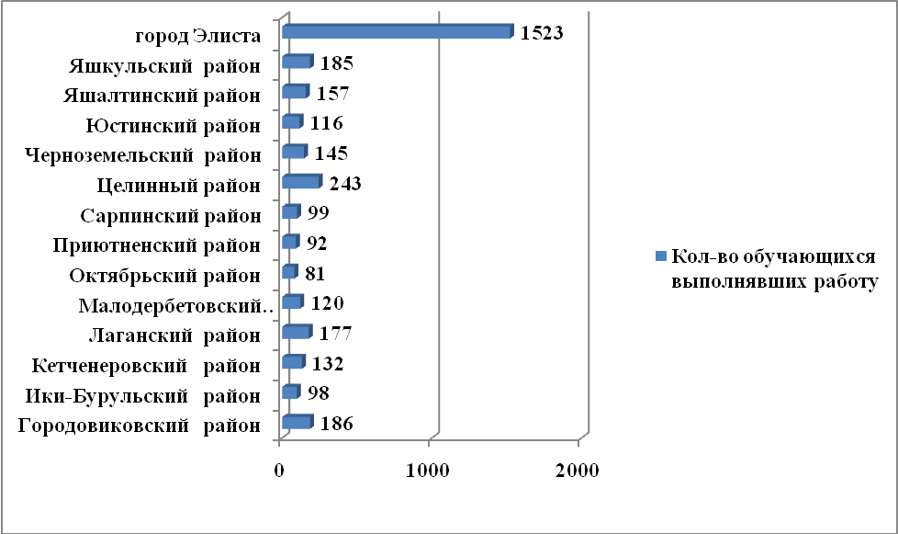

Контрольную работу по истории. среди обучающихся 5 классов, в рамках ВПР в РК выполняли в 140 (52-х) образовательных организациях республики.
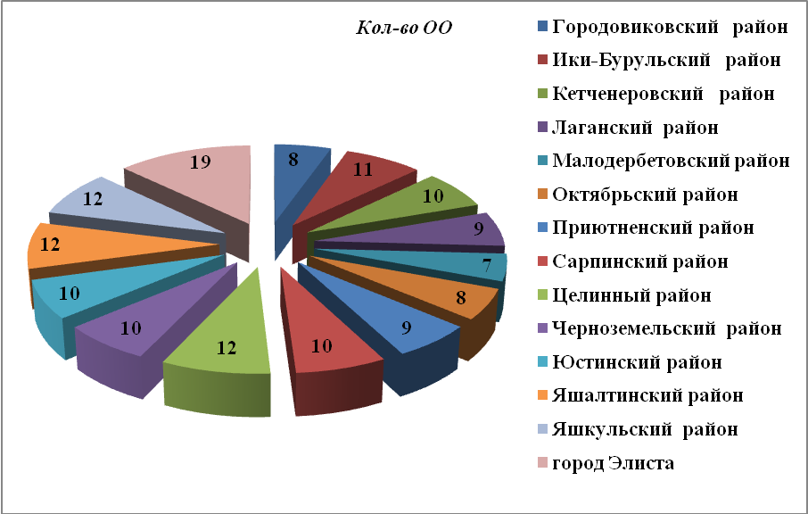

Наименьший средний – 3,1 балл в Сарпинском районе, максимальный средний балл 4,0 в Яшалтинском районе, средний балл по республике – 3,8 (4,1), на 0,3 баллов ниже, чем в прошлом году.
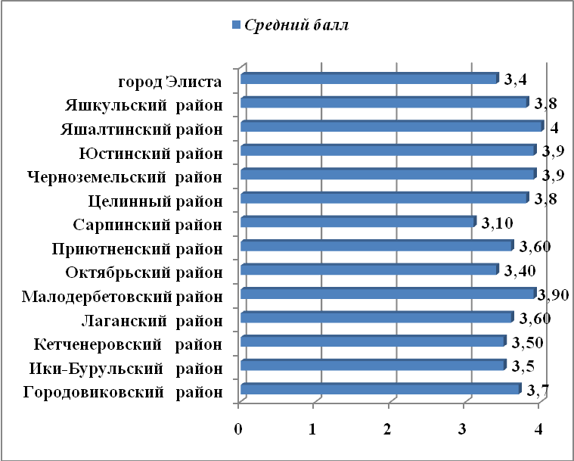

Низкий уровень качества знаний в Октябрьском районе 43,2%, высокий уровень качества знаний в Лаганском районе 94,7%, средний уровень качества знаний по республики составил 66,5.

МО | Качество | Обученность
Городовиковский район | 56,5 | 97,3
Ики-Бурульский район | 49 | 96
Кетченеровский район | 46.2 | 96,2
Лаганский район | 94,7 | 95.5
Малодербетовский район | 66,7 | 100
Октябрьский район | 43,2 | 95
Приютненский район | 48,9 | 92,4
Сарпинский район | 63,6 | 98
Целинный район | 67 | 99,2
Черноземельский район | 56 | 100
Юстинский район | 68,1 | 100
Яшалтинский район | 72 | 99.4
Яшкульский район | 59,5 | 85,7
город Элиста | 59 | 98

Низкий уровень обученности в Яшкульском районе – 85,7%, высокий уровень обученности в и Черноземельском, Юстинском, Малодербетовском – 100%.
Среднее значение уровня качества знаний по результатам выполнения Всероссийской проверочной работы по истории среди обучающихся в 5 классе составил 58,8 (66,5)%, обученность 96,6 (97,8)%
Средний % выполнения заданий группами учащихся по данным Рособрнадзора представленным следующим образом.

Средний % выполнения заданий группами учащихся
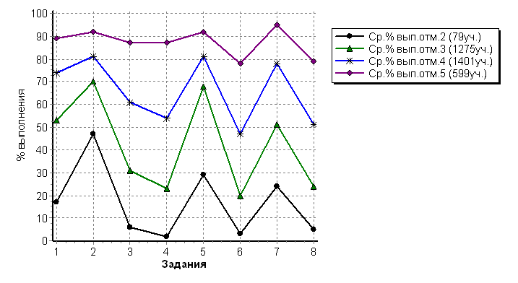

Количество участников в РК составили 0,236 (0,179)% от общего числа участников всероссийской проверочной работы по истории среди 5 классов.
Согласно общей гистограммы отметок
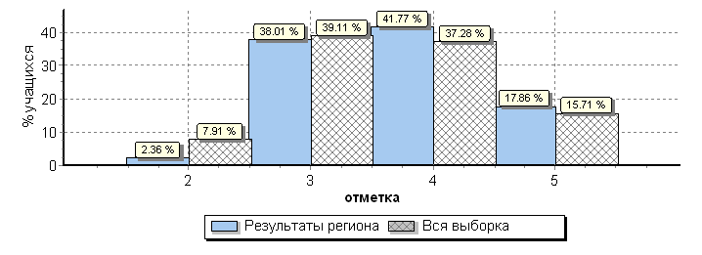
Столбец "Распределение групп баллов в %":
Если группа баллов «2» более 50% (успеваемость менее 50%), соответствующая ячейка графы «2» маркируется серым цветом;
Если количество учеников в группах баллов «5» и «4» в сумме более 50% (кач-во знаний более 50%), соответствующие ячейки столбцов «4» и «5» маркируются жирным шрифтом

При сравнительной оценке распределения групп баллов в % на основании представленной таблицы Рособрнадзором «Статистика по отметкам» по Республике Калмыкия, отметок «2» на 5,55% ниже, отметок «3» на 1,1% ниже, отметок «4» выше на 4,49% выше, отметок «5» на 2,15% выше.
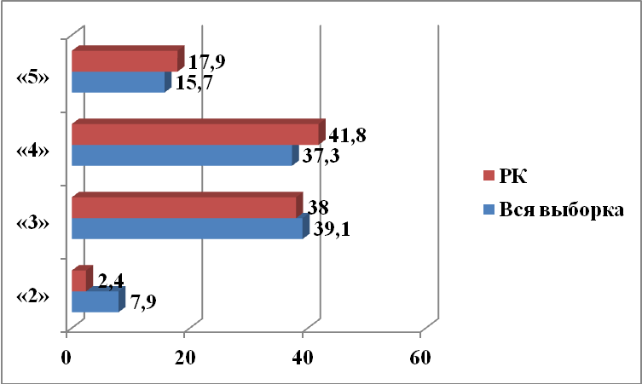

Из 3354 обучающихся 599 выполнили работу на «5», 1401 – на «4», 1275 – на «3» и 79 на «2». Таким образом, качество составило 64,5%, обученность 98,4.
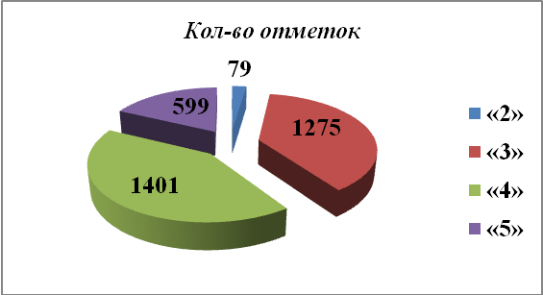

Работы выполнялись по четырем варианта.
 | Отметка
Вариант | 2 | 3 | 4 | 5 | Кол-во уч.
1 |  | 1 | 1 | 1 | 3
2 |  | 3 | 2 |  | 5
15 | 40 | 574 | 740 | 345 | 1699
16 | 38 | 696 | 658 | 253 | 1645
18 | 1 |  |  |  | 1
20 |  | 1 |  |  | 1
Комплект | 79 | 1275 | 1401 | 599 | 3354

Сравнительный анализ среднего процента выполнения заданий группами учащихся Республики Калмыкия с показателями Рособрнадзора (всей выборкой) показал результаты выше по всем восьми заданиям
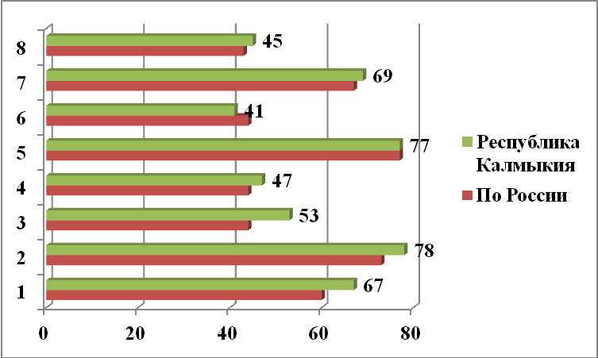

По результатам работ обученность в Республике Калмыкия ниже на 2,6%, а качество на 5,8% выше, по общим данным РФ.
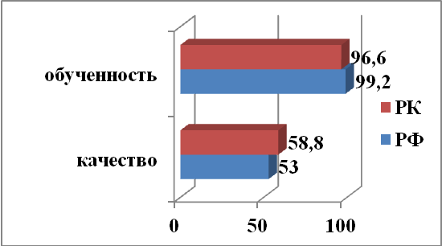

Общая гистограмма первичных баллов в сравнении со всей выборкой представлена следующим образом.
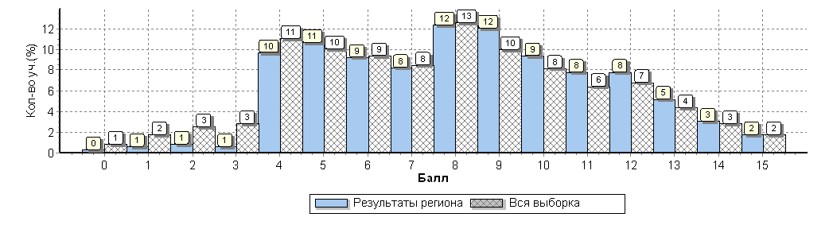
№ |  | Блоки ПООП ООО |  | Макс  балл | Средний % выполнения |  | 1
 |  | выпускник научится / | получит возможность научиться | Макс  балл |  |  | 1
 |  | или проверяемые требования (умения) в соответствии с ФГОС |  | Макс  балл | По ре-гиону | По России
 |  |  |  |  | 3354 уч. | 1421939 уч.
1 | Умение создавать, применять и преобразовывать знаки и символы, модели и схемы для решения учебных и познавательных задач. Работать с изобразительными историческими источниками, понимать и интерпретировать содержащуюся в них информацию. |  |  | 2 | 67 | 60
2 | Смысловое чтение. Умение проводить поиск информации в отрывках исторических текстов, материальных памятниках Древнего мира. |  |  | 1 | 78 | 73
3 | Умение определять понятия, создавать обобщения, устанавливать аналогии, классифицировать, самостоятельно выбирать основания и критерии для классификации; владение основами самоконтроля, самооценки, принятия решений и осуществления осознанного выбора в учебной и познавательной деятельности. Умение объяснять смысл основных хронологических понятий, терминов. |  |  | 3 | 53 | 44
4 | Умение осознанно использовать речевые средства в соответствии с задачей коммуникации; владение основами самоконтроля, самооценки, принятия решений и осуществления осознанного выбора в учебной и познавательной деятельности. Умение рассказывать о событиях древней истории. |  |  | 3 | 47 | 44
5 | Умение создавать, применять и преобразовывать знаки и символы, модели и схемы для решения учебных и познавательных задач; владение основами самоконтроля, самооценки, принятия решений и осуществления осознанного выбора в учебной и познавательной деятельности. Умение использовать историческую карту как источник информации о расселении общностей в эпохи первобытности и Древнего мира, расположении древних цивилизаций и государств, местах важнейших событий. |  |  | 1 | 77 | 77
6 | Умение устанавливать причинно-следственные связи, строить логическое рассуждение, умозаключение (индуктивное, дедуктивное и по аналогии) и делать выводы; владение основами самоконтроля, самооценки, принятия решений и осуществления осознанного выбора в учебной и познавательной деятельности. Умение описывать условия существования, основные занятия, образ жизни людей в древности. |  |  | 2 | 41 | 44
7 | Умение определять понятия, создавать обобщения, устанавливать аналогии, классифицировать, самостоятельно выбирать основания и критерии для классификации. Реализация историко-культурологическо¬го подхода, формирующего способности к межкультурному диалогу, восприятию и бережному отношению к культурному наследию Родины. |  |  | 1 | 69 | 67
8 | Умение создавать обобщения, классифицировать, самостоятельно выбирать основания и критерии для классификации; формирование важнейших культурно-исторических ориентиров для гражданской, этнонациональной, социальной, культурной самоидентификации личности. Реализация историко-культурологическо¬го подхода, формирующего способности к межкультурному диалогу, восприятию и бережному отношению к культурному наследию Родины. |  |  | 2 | 45 | 43

Гистограмма соответствия отметок за выполненную работу и отметок по журналу
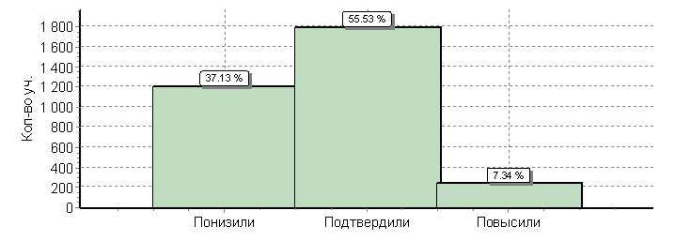

 | Кол-во уч. | %
Понизили ( Отм.< Отм.по журналу) | 1199 | 37
Подтвердили(Отм.=Отм.по журналу) | 1793 | 56
Повысили (Отм.> Отм.по журналу) | 237 | 7
Всего*: | 3229 | 100

Статистические данные показывают на положительную динамику по сравнению с предыдущим годом. Лишь 7% показали не значительное расхождение в отметках по журналу и по ВПР.

Как показывал анализ результатов ВПР по истории 5 класса:
- 78 (93)% обучающихся умеют проводить поиск информации в отрывках исторических текстов, материальных памятниках Древнего мира;
- умение работать с изобразительными историческими источниками, понимать и интерпретировать содержащуюся информацию продемонстрировали 67 (81)% школьников;
- 77 (77)% обучающихся умеют использовать историческую карту как источник информации о расселении общностей в эпохи первобытности и Древнего мира, расположении древних цивилизаций и государств, местах важнейших событий;
- 69 (77)% обучающихся в рамках проверочной работы реализовали историко- культурологического подход в рамках межкультурного диалога, восприятия и бережному отношению к культурному наследию Родины;

- 53 (65)% умеют объяснить смысл хронологических понятий, терминов;

- 47 (64)% умеют рассказывать о событиях древней истории;
Все вышеперечисленные задания базового уровня и высокого уровня сложности. Задания повышенного уровня сложности оказались более сложными для обучающихся.
- 41 (48)% выполнения составили задания на умение создавать обобщения, классифицировать, самостоятельно выбирать основания и критерии для классификации, а также на умение устанавливать причинно-следственные связи, строить логические рассуждения, умозаключение (индуктивное, дедуктивное и по аналогии) и делать выводы на основе владения самоконтроля и самооценки.
- 45 % задания на умение создавать обобщения, классифицировать, самостоятельно выбирать основания и критерии для классификации; формирование важнейших культурно-исторических ориентиров для гражданской, этнонациональной, социальной, культурной самоидентификации личности.

Выводы:

1. Результаты анализа всероссийской проверочной работы, выполненных обучающимися 5 класса в республике показали качество 64,5%, обученность 98,4, это выше чем в среднем по России;
2. Сложными для обучающихся оказались как и в прошлом году вопросы по региональной истории, при выполнении творческих заданий, проверяющие знание истории родного края;
3. Вызвали затруднение задания творческие, требующие от учащихся применение личностных умений, основанных на самоконтроле, самооценке, а также на умении устанавливать причинно-следственные связи, строить логические рассуждения, умозаключение.

Рекомендации:
- На основе анализа проверочных работ учителям предметникам разработать индивидуальные траектории развития класса, с учетом формирования универсальных учебных действий.
- Создать банк разноуровневых контентов по изучаемым темам.
- Шире применять межпредметные связи, с целью формирования метапредметных компетенций на уроках истории.
- Активнее внедрять социокультурный компонент с применением материалов по истории и культуре родного края.
- Реализацию ФГОС ООО планировать через реализацию четырех междисциплинарных программ.
- На школьных и районных методических объединениях учителей истории проанализировать результаты ВПР и учесть при составлении рабочих программ.

Исполнитель: Дадинова В.Б., старший преподаватель КРИПКРО:

